МІНІСТЕРСТВО ОСВІТИ І НАУКИ УКРАЇНИ
ЗАПОРІЗЬКИЙ НАЦІОНАЛЬНИЙ УНІВЕРСИТЕТ
ФАКУЛЬТЕТ СОЦІАЛЬНОЇ ПЕДАГОГІКИ ТА ПСИХОЛОГІЇ
КАФЕДРА ДИЗАЙНУ

КВАЛІФІКАЦІЙНА РОБОТА
бакалавра
на тему: Розробка дизайну веб-сайту «Хронологія війни»

Виконала: студентка 4 курсу, групи 6.0220-1
спеціальності 022 «Дизайн»
освітньо-професійної програми «Графічний дизайн»
Івашко Наталії Валеріївни

Керівник: викладач кафедри дизайну,
PhD. ___________ Тетяна Георгазде

Рецензент: доцент кафедри дизайну,
PhD. ___________ Ганна Чемерис

Запоріжжя
2024
МІНІСТЕРСТВО ОСВІТИ І НАУКИ УКРАЇНИ
ЗАПОРІЗЬКИЙ НАЦІОНАЛЬНИЙ УНІВЕРСИТЕТ

Факультет соціальної педагогіки і психології
Кафедра дизайну
Рівень вищої освіти перший (бакалаврський)
Спеціальність 022 «Дизайн»
Освітньо-професійна програма «Графічний дизайн»

ЗАТВЕРДЖУЮ
Завідувач кафедри дизайну
Ганна ЧЕМЕРИС
« » _____________20__ року

ЗАВДАННЯ
НА КВАЛІФІКАЦІЙНУ РОБОТУ СТУДЕНТЦІ

Івашко Наталії Валеріївни

1. Тема роботи: Дизайн веб-сайту «Хронологія війни» науковий керівник роботи PhD Георгадзе Т. М. затверджені наказом ЗНУ № 234-с від 05.02.2024 року.
2. Строк подання студентом робот: 24.06.2024
3. Вихідні дані до роботи: новини, сайти на військову тематику, дані про війну за останні кілька років.
4. Зміст пояснювальної записки (перелік питань, що належить розробити): розглянути основні питання щодо розробки та використання електронних ресурсів, можливості інструментальних засобів для розробки моделі сайту, опис структури та дизайн веб сайту.
5. Перелік графічного матеріалу: презентація, демонстаційна графіка,прототип.
6. Консультанти розділів роботи
Розділ | Прізвище, ініціали  консультанта | Дата, підпис
 |  | Надано | Отримано
7. Дата видачі завдання: 02.10.2023

КАЛЕНДАРНИЙ ПЛАН
№ |  | Назва етапів  кваліфікаційної роботи | Строк виконання | Примітка
1 |  | Отримання та затвердження теми і отримання завдання від керівника дипломної роботи. | Жовтень
2 |  | Складання плану роботи та змісту із керівником. | Жовтень
3 |  | Проведення дослідження по пошуку й ескізів до роботи. | Жовтень - Січень
4 |  | Подання тез та прийняття участі у II Міжнародній науково-практичній конференції «Дизайн, візуальне мистецтво та творчість: сучасні тенденції та технології» (м. Запоріжжя, 12 грудня 2023 р.). | Грудень
5 |  | Початок роботи над прототипуванням, ескізуванням, розробка варіацій, розробка концепту графічної форми. | Лютий - Березень
6 |  | Подання тез та прийняття участі у V Міжнародній науково-практичній конференції «Освітні і культурно-мистецькі практики в контексті інтеграції України у міжнародний науково-інноваційний простір в умовах воєнного часу» (м. Запоріжжя, 18-19 квітня, 2024 р.). | Квітень
7 |  | Оформлення результатів проектної частини та підготовка презентації розробленої графічної роботи. | Квітень
8 |  | Усунення зауважень, врахування рекомендацій. Подальше чистове оформлення роботи. | Травень
9 |  | Попередній захист кваліфікаційної роботи на кафедрі. | 9 травня
10 |  | Усунення зауважень за результатами передзахисту. | Травень
11 |  | Проходження нормоконтролю. | Червень
 | 12 | Проходження рецензування кваліфікаційної роботи. Доопрацювання роботи з урахуванням рекомендацій рецензента. | Червень
 | 13 | Подання роботи на антиплагіантну перевірку Unicheck. Отримання довідки. | Червень
 | 14 | Подання роботи та рецензії науковому керівникові на підготовку відгуку по кваліфікаційній роботі. | Червень
 | 15 | Надання допуску до захисту. Подання документів та електронних матеріалів кваліфікаційної роботи на кафедру. | Червень
 | 16 | Захист кваліфікаційної роботи на засіданні ЕК. | За графіком

Студент ____________ Наталія ІВАШКО ^{( підпис )} ^{(прізвище та ініціали}
⁾Науковий керівник роботи ____________ Тетяна ГЕОРГАДЗЕ
^{( підпис )} ^{(прізвище та ініціали)}
Нормоконтроль пройдено
Нормоконтролер ____________ Ганна ЧЕМЕРИС
^{( підпис )} ^{(прізвище та ініціали)}

АНОТАЦІЯ

Івашко Н.В. Дизайн веб-сайту «Хронологія війни»: кваліфікаційна робота бакалавра спеціальності 022 «Дизайн» освітньо-професійної програми «Графічний дизайн» / наук. керівник Тетяна Георгадзе. Запоріжжя : ЗНУ, 2024.

UA : Робота виконана на 53 сторінках друкованого тексту. Перелік посилань в собі включає 38 джерел. Об’єкт дослідження: електроні засоби інформаційного призначення. Предмет дослідження: інформаційний веб-сайт військових подій від 24 лютого 2022 року в Україні. Мета дослідження: теоретичний аналіз наукових досліджень, присвячених проблемі розробки веб-сайтів, аналіз аналогів інформаційних сайтів присвячених військовій тематиці. Проведений аналіз сценарію поведінки користувача, та аналіз аналогів інформаційних сайтів на тему війни в Україні. Прораховані етапи розробки веб-сайту із вказаною тематикою. Був наданий аналіз інструкції користувача по використанню веб-сайту інформаційної спрямованості.

Ключові слова: графічний дизайн, візуальні комунікації, інформаційні технології, сайт, web-дизайн, інтерфейс, Web 2.0.

Ivashko N.V. Design Development of The War Chronology Website: project of the bachelor of specialty 022 "Design" of the educational and professional program "Graphic design" / advicer Tetyana Georgadze. Zaporizhzhia: ZNU, 2024.

EN : The work is presented on 53 pages of printed text. The list of links includes 38 sources. Object of research: electronic means of information purposes. Subject of research: informational website of military events of February 24, 2022 in Ukraine. The purpose of the study: theoretical analysis of scientific studies devoted to the problem of website development, analysis of analogues of information sites devoted to military topics. An analysis of the scenario of user behavior was carried out, as well as an analysis of analogues of information sites on the topic of the war in Ukraine. Calculate the stages of development of a website with the specified subject. An analysis of the user manual was provide for using an information-oriented website.

Key words: graphic design, visual communication, information technologies, site, web-design, interface, Web 2.0.

Апробація кваліфікаційної роботи:
- Івашко Н.В., Георгадзе Т.О. Історія становлення та сучасні тренди web-дизайну. Дизайн, візуальне мистецтво та творчість: сучасні тенденції та технології: матеріали ІI міжнародної науково-практичної конференції, (12 грудня 2023 р.) / Запорізький національний університет. Запоріжжя : ЗНУ, 2023. Том 1, C. 117-121. DOI : 10.5281/zenodo.10360374.
- Івашко Н.В., Георгадзе Т.О. Особливості розробки дизайну Web-сайтів на військову тематику. Освітні і культурно-мистецькі практики в контексті інтеграції України у міжнародний науково-інноваційний простір в умовах воєнного часу: матеріали V міжнародної науково-практичної конференції, (18-19 квітня 2024 р.) / Хортицька академія. Запоріжжя, 2023.

ЗМІСТ
ВСТУП……………………………………………………………………………….1
РОЗДІЛ І. ОСНОВНІ ПИТАННЯ ЩОДО РОЗРОБКИ ТА ВИКОРИСТАННЯ ЕЛЕКТРОННИХ РЕСУРСІВ……………………………..4
  - Значення та типологія веб-сайтів інформаційного призначення………….4
  - Принципи та вимоги щодо розробки веб-сайтів інформаційного призначення…………………………………………………………………..............6
  - Аналіз друкованих джерел та електронних ресурсів з військової тематики…………………………………………………………………….............10
РОЗДІЛ ІІ. МОЖЛИВОСТІ ІНСТРУМЕНТАЛЬНИХ ЗАСОБІВ ДЛЯ РОЗРОБКИ МОДЕЛІ САЙТУ…………………………………………………..17
2.1. Аналіз сценарію поведінки користувача……………………………………..17
2.2.Аналіз аналогів інформаційних сайтів на тему війни в Україні………………………………………………………………………………18
РОЗДІЛ ІІІ. ОПИС СТРУКТУРИ ТА ДИЗАЙНУ ВЕБ-САЙТІВ…………………………………………………………………………….25
3.1. Опис технічного завдання…………………………………………..................25
3.2. Етапи розробки веб-сайту……………………………………………..............27
3.3. Інструкція користувача по використанню веб-сайту………………………..39
ВИСНОВКИ………………………………………………………………………..46
СПИСОК ВИКОРИСТАНИХ ДЖЕРЕЛ……………………………………….48

ВСТУП
Розвиток мережі Інтернет в останні десятиліття викликав великі та кардинальні зміни в глобальному та національному інформаційному просторі будь-якої мережі. Серед найважливіших елементів цієї мережі – веб-сайти, на яких розміщена величезна кількість інформаційних ресурсів. Сьогодні Інтернет є всебічною платформою для надання величезної кількості різноманітних варіантів послуг як: інформаційних, комунікаційних, фінансових тощо, без яких нам важко уявити життя сучасної людини і суспільства в цілому.
Разом із тим, використання саме інтернет ресурсів є поширеною особливістю сучасного світу. Адже фактично кожен, хто володіє комп’ютером чи іншим гаджетом, ніяк не уникне того, що якась інформація промайне повз нього. Як відомо, під веб-сайтом розуміється структурована інформація, яка має посилання на інші ресурси, розташовується на сервері та має свою адресу. На сьогодні в Інтернеті розміщено мільйони веб-сайтів різних типів та їх кількість постійно зростає. Серед них можна виділити такі як: корпоративні сайти, сайти-візитки (презентаційні сайти), Інтернет-магазини, як засіб залучення потенційних покупців та клієнтів певних послуг і тому подібне. Окрему увагу заслуговує питання розвитку соціальних мереж, їх популярність, призводить до збільшення кількості користувачів, чисельність яких зростає кожен рік.
На даному етапі розвитку комунікацій виникає велика вимога до чогось нового. Адже одноматність, не завжди є «еталоном» успіху. Потрібно мати щось нове, що діятиме на перспективу не тільки зараз, але і в подальшому майбутньому. Однак, основною проблематикою є те, що не всі сайти, зокрема інформаційні, висвітлюють самі гострі проблеми сьогодення і те, як вони можуть вплинути на майбутнє. Та навіть на те, що ми можемо змінити зараз, або ж певним чином якось вплинути на вирішення даної проблеми чи проблем. А на при сьогоденних обставинах це висвітлення та обговорення теми війни не тільки у світі, але і у нашій країні, яка триває уже не один рік і постійно набирає нових обертів.

Тому саме у зв’язку із цим, тему дипломної роботи було обрано в такому формулюванні: «Дизайн веб-сайту «Хронологія війни»». Значення полягає у створенні Інтернет сторінки, сайту, де люди зможуть отримати інформацію про самі визначні події і хід війни, та можливість їх обговорити в коментарях із іншими. Знову переглянути одні із «ключових» дат для життя кожного українця, за необхідності або власною ініціативою, вписати в список загиблих воїнів їх ім’я, прізвище, позивний, фото, дату народження та смерті, коротку інформацію про місце служби. Кожен користувач зможе «поставити свічку» за того, хто загинув, Україна пам’ятає кожного.
Об’єкт дослідження: електроні засоби інформаційного призначення.
Предмет дослідження: інформаційний веб-сайт військових подій від 24 лютого 2022 року в Україні.
Мета роботи: розробити веб-сайт інформаційного призначення «Хронологія війни» спрямований на зображення подій в Україні під час війни з 2022 року по 2023 рік.
Від сформованих вище об’єкта, предмета та мети дослідження слід визначити наступні завдання нашої роботи:
- Теоретично визначити типологію веб-сайтів інформаційного призначення, принципи та вимоги до розробки даних веб-сайтів.
- Здійснити теоретичний аналіз наукових досліджень, присвячених проблемі розробки веб-сайтів.
- Провести аналіз аналогів інформаційних сайтів присвячених військовій тематиці.
- Розробити дизайн і інструкцію користувача по використанню веб-сайту інформаційної спрямованості «Хронологія війни».
Апробація результатів дослідження. Основні положення та результати дослідження було оприлюднено в двох науково-практичних конференціях міжнародного рівня. Опубліковані тези доповіді «Історія становлення та сучасні тренди Web-дизайну». Дизайн, візуальне мистецтво та творчість: сучасні тенденції та технології: матеріали ІI міжнародної науково-практичної
конференції (м. Запоріжжя, 12 грудня 2023 р.). Та тези доповіді «Особливості розробки дизайну Web-сайтів на військову тематику». Освітні і культурно-мистецькі практики в контексті інтеграції України у міжнародний науково-інноваційний простір в умовах воєнного часу: матеріали V міжнародної науково-практичної конференції (м. Запоріжжя, 18-19 квітня 2024 р.).
Структура пояснювальної записки. Пояснювальна записка складається зі вступу, 3 розділів, висновків, списку літературних джерел і додатків. Обсяг дипломної роботи становить 53 сторінках, 40 ілюстрацій, та 38 — літературних джерел. Обсяг основної частини кваліфікаційної роботи становить 56 сторінки. За темою роботи написано та опубліковано 2 тези доповіді на міжнародних конференціях.

РОЗДІЛ І
ОСНОВНІ ПИТАННЯ ЩОДО РОЗРОБКИ ТА ВИКОРИСТАННЯ ЕЛЕКТРОННИХ РЕСУРСІВ

  - Значення та типологія веб-сайтів інформаційного призначення

Як було зазначено раніше сайти мають різне інформаційне призначення і їх типи, з якими ми стикаємося майже кожен день. Однак, все ж основним значенням інформаційних сайтів та і будь-яких інших, є їх донесення та висвітлення певного ряду інформації до користувачів
Насамперед, можна почати із видів сайтів, тобто із їх типології як загальної. А саме під типологією ми маємо на увазі – класифікацію.
Один із інтернет ресурсів WebTune допомагає розібратися у подальших видах сайтів:
- Інформаційні –використовуються для надання певної інформації з метою збільшення обізнаності клієнта про товари чи послуги, та формування позитивного ставлення до компанії, яка і надає ці товари та послуги [1].
- Комерційні - головна функція яких має на меті розширення ринку збуту та здійснення купівлі-продажу будь-якої продукції та послуг [1].
- Навігаційні – використовують для посилення та утримання фірми на головному ринку, зацікавлюють та утримують клієнта на певному веб-ресурсі [1].
Розглянемо основні типології сайтів, що виділяються за такими ознаками як:
- Типи сайтів за метою їх створення:
- комерційні є «обличчям» компанії, здійснюючи взаємодію з широкою аудиторією потенційних клієнтів і можливо покупців в подальшому. Головне призначення комерційних сайтів полягає в отриманні максимальної фінансової вигоди, яка може виражатися у збільшенні доходів, або у зростанні інших комерційних показників [2];

- некомерційні – це сайти, які не мають на своїй основній меті своєї діяльності прибутки [2].
- Типи сайтів за доступністю:
- відкриті − доступні для будь-кого [2];
- напіввідкриті – для доступу до яких необхідна реєстрація користувачів [1];
- закриті – доступні для вузького кола аудиторії [2].
- Сайти за їх типом стиля та функціональністю їх оформлення:
- статичні – будуються із статичних html-сторінок. Ці сторінки пов'язані між собою гіперпосиланнями. На сервері зберігаються готові зверстані сторінки і користувач отримує будь-яку web-сторінку у незмінному вигляді [1].
- динамічні − особливість яких полягає в тому, що різні частини сторінки зберігаються в різних файлах та базах даних. При видачі інформації користувачеві запитувана веб-сторінка генерується як «на льоту» [2].
- Сайти з їх типом фізичного розташування:
- загальнодоступні – доступні для усіх користувачів мережі Інтернету [2];
- локальні – доступні лише в межах певної мережі. Це можуть бути як сайти приватних осіб локальної мережі, так і корпоративні сайти [2].
- Сайти за їх категоріями розв'язуваних завдань та особливостями представлення інформації:
- інтернет-представництва (що містять здійснюють функцію електронної торгівлі, інформацію про компанії та їх послуги) [2];
- інформаційні ресурси (призначені для поширення новин, тематичні сайти, інформування користувачів, словники тощо)[2];
- веб-сервіси (які надають послуги для виконання завдань, зокрема, це такі як поштові сайти, сайти пошукових служб тощо) [2];

- соціальні мережі (багатокористувацькі та інтерактивні веб-сайти, які доповнюються або наповнюються самими користувачами мережі Інтернету) [2].
Сайт являє собою соціальне середовище, що дозволяє спілкуватися об’єднаних спільними інтересами по будь-якій тематиці великій чи малій групі користувачів [2].
- За характеристиками макету, що застосовується:
- з фіксованою шириною – ширина елементів залишається не змінною при зміні самої ширини вікна. Якщо ж береться дизайн з зафіксованою шириною, то ширина сторінок сайту проходить в таких абсолютних величинах як у пікселях [2].
- із змінною шириною – дизайн підлаштовується під ширину вікна. Для цього задаються значення у відсотках [2].
- з еластичним дизайном – розміри задаються певними значеннями, що є відносними щодо елементів та шрифтів. У разі застосування даного дизайну при зміні ширини вікна змінюються і розміри елементів і шрифтів на цій же сторінці [2].
- із гібридним дизайном – ширина частини елементів задається певними відносними значеннями, а частина визначається у відсотках [2].
Розглядати більш детально ми не бачимо сенсу, адже фактично нами було чітко наведено та описано те, основне питання, до якого ми звернулися ще на початку даного підпункту. Тому дане питання є розписаним та повністю охарактеризованим.

1.2. Принципи та вимоги щодо розробки веб-сайтів інформаційного призначення

Аби розробити правильний та дієвий будь-який інформаційний сайт потрібно дотримуватися вимог та певних принципів при його створенні.

Під час розробки особливу увагу слід приділити саме дизайну будь-якого Інтернет-ресурсу. Веб-дизайн визначає його технічні параметри, його інтерфейс та зовнішній вигляд, [3].
Першочергово web-дизайн зобов’язаний бути у гармонії зі смаками і уявленнями представників аудиторії та привернути їх увагу. Ось чому перед тим як почати виконувати макет майбутнього сайту, необхідно встановити, для яких саме Інтернет-користувачів призначений даний сайт, кого він зацікавить, що варто зробити, щоб сформувати виключно позитивну оцінку. Якщо ці норми проігнорувати, незалежно від того, якої тематики розроблявся сайт можна потерпіти велику невдачу. Як наприклад, корпоративний сайт фірми який без смаку та виконаний незграбно, не зможе мати великий успіх у аудиторії даного сайту. А все тому, що після відвідин сайту потенційний клієнт сформує свої неприємні асоціації, після чого він навряд чи захоче придбати що-небудь або оформити замовлення. І як результат, веб-сайт буде не прибутковим, проте функціонуючим, оскільки він елементарно не справляється з залучення покупців як його основним завданням [3].
А ось щодо інформаційних сайтів, тут ситуація трішки інша. Адже ж вони фактично повна протилежність до корпоративного (комерційного) чи навігаційного.
Інформаційні сайти - надає інформацію про веб-сайт, про дану компанію, її певну контактну інформацію та послуги. Основні вимоги для інформаційних сайтів включають зрозумілу навігацію, адаптивний дизайн, швидке завантаження сторінок для зручності перегляду на будь-якому пристрої, актуальний контент [4].
І це трішки скорочений формат визначення того, які вимоги потрібні для створення сайту. Проте, давайте розглянемо усе більш детальніше, адже в цьому полягає краща оцінка фінального результату – практичної роботи, а також урахування основних аспектів щодо кращого його створення.
Основа створення інформаційного сайту у задоволені пошукових запитів, користувача в мережі. Якщо конкретніше то, щоб за певним запитом
користувач заходив на сайт і отримував інформацію необхідну для нього на даному веб-ресурсі [5].
Та інформаційний сайт може бути як корпоративним, так і саме власно особистим також. Припустимо, публікує статті з певної тематики, яка вам до вподоби, та створюєте його для себе. Користувачі приходять на ваш ресурс, отримують відповіді на їхні запитання, А ви – заробіток. Чим більше відвідувачів, тим вище рівень вашого заробітку на створеному вами сайту [5].
Далі ми розглядаємо уже його етапи створення.
- Вибір тематики - Необхідне визначення з тематикою вашого майбутнього сайту. Краще вибирати ті напрямки, в яких є певні знання [5].
- Аналіз конкурентів – Допоможе мати уявлення, наскільки якісний контент конкуренти публікують, середню відвідуваність в добу сторінки сайту, і багато чого іншого. Тобто, можна буде розуміти, наскільки ми зможемо конкурувати з цими Інтернет ресурсами. При аналізі обов'язково «оглядають» дизайн сайту, його зручність, структуру розділів, подачу інформації і т.п [5].
- Вибір теми оформлення – До головних вимог щодо тем оформлення якого відносяться: простота; естетичність; відповідність сайту [5].
- Вибір хостингу – Місце, на якому буде розташовуватися сам сайт. Хостинг надають лише певні спеціалізовані компанії. Вибирати його потрібно завжди дуже уважно, щоб сайт був доступний та завжди працював [5].
- Розробка структури – Передбачає створення логічної, простої і зрозумілої структури. Щоб створити зручну структуру для сайту, слід виконати певний ряд дій як:
- переглянути, які категорії та критерії на сайті використовують конкуренти;
- вибрати відповідні категоріям ключові слова;
- видалити розділи, які не підходящі, додати які вам потрібні;
- зробити структуру більш логічною зрозуміло вибудуваною, ніж у конкурентів [5].

- Наповнення певним контентом сайт – Переважно тривалий етап. Він триватиме протягом усього терміну існування сайту та не матиме закінчення. Статті – це основний контент. По собі вони повинні:
- бути для користувачів корисними і якісними;
- мати відповідність із бажаними запитами;
- по собі бути унікальними серед ряду інших [5].
Стаття повинна користувачеві надавати корисну і нову інформацію, відповідати на ті питання, що його цікавлять. Крім того стаття повинна бути унікальною, тобто, спеціально написаною для сайту, а не бути скопійованою з іншого сайту чи ресурсу. Тільки в такому разі можна розраховувати на зростання популярності і візити користувачів, як в очах пошукових роботів ботів, так і в очах самих відвідувачів сайту [5].
Ефективність сайту визначається показниками, як кількість самих користувачів, котрі здійснюють пошук необхідної інформації, залучаються з компанією до комунікаційної взаємодії, порівнюють її діяльність з іншими і частоту їх відвідувань щодо даного сайту. Згідно з уже американськими стандартами, критеріями оцінки веб-сайту є:
- інформація про сайт, зокрема це структурна зручність для користувача; належність сайту до установи або певної особи; кількість вставок, мета посилань; термін існування; компетентність третіх осіб, веб-майстра, котрі поповнюють контент [6];
- зміст сайту, залежно від його функціонування, оцінюється по таким параметрам: своєчасне її оновлення, якість, вичерпність інформації, наявність підтримки третіх осіб і гіперпосилань на надійні й компетентні джерела, достовірність;
- масштаб охоплення визначає рейтинг сайтів у пошукових системах, що засвідчує кількість користувачів, котрі регулярно відвідують дану веб-сторінку [6];
- оцінка, впливає на стосунки зі користувачами, ідентифікація аудиторії, працівниками компанії, партнерами, конкурентами тощо [6];

- емпатія, визначає взаємини, які здатні певної мірою поліпшити якісно репутацію сайту, а отже і компанії прийняті в мережі [6].
Дослідники Web-сайтів, використовують наступні критерії оцінювання: оновлення інформації (поповнення інформацією Web-сайт одного разу на півроку); інтерактивність веб-ресурсу — передбачає наявність онлайн-послуг, взаємодію з іншими; структурованість змісту, що розміщує широкий спектр необхідної інформації [6].

  - Аналіз друкованих джерел та електронних ресурсів з військової тематики

Розроблення Веб-сайту має визначення наповнення типів інформацій для задоволення потреб аудиторії даного веб ресурсу. Принцип “орієнтації назовні” акцентує увагу аудиторії на тих рисах, які передбачено дають змогу показувати його якомога з кращого боку: висока технологічність, відкритість до співпраці, дотримання традицій тощо. Також цей принцип виділяє зацікавлених осіб та забезпечує баланс між інтересами при інформаційному наповнені сайту [7].
Пропоную розглянути та порівняти інформаційні сайти на військову тематику, а також з наведених прикладів ми уже матимемо приблизне уявлення для подальшої роботи над завданням.
Було розглянуто Український сайт військової тематики – Defense Express (див. рис.1.1) [8].

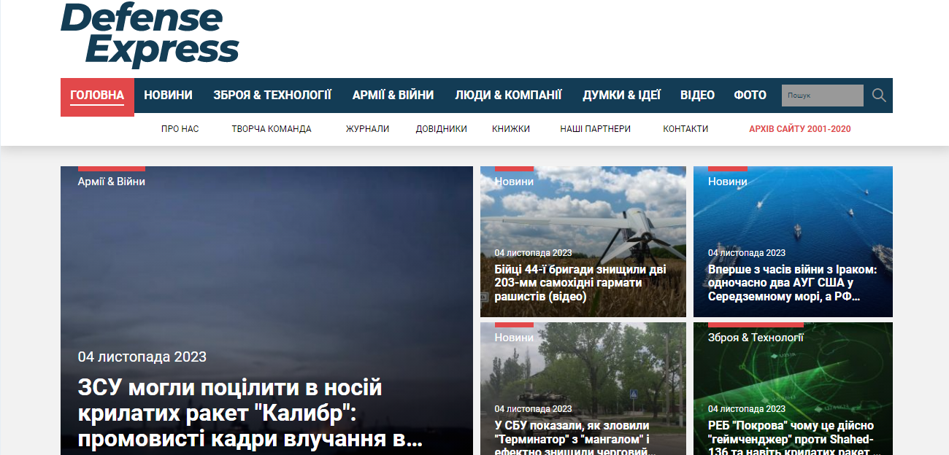
Рисунок 1.1 – Аналіз сайту Defense Express
Як можна побачити з прикладу, сайт є простим і передбачено більш спрямований на візуальне сприйняття висвітлення певних аспектів даної тематики. Висвітленні відео та фото із підписами про певні події, також оформлення сайту буквально у трьох простих кольорах, що в певній мірі є простим рішенням, адже велика «різноманітність кольорів» не завжди корисна і вдала.
Наступний сайтом взятим до аналізу та порівняння - сайт MILITARNYI (див. рис. 1.2) [9].
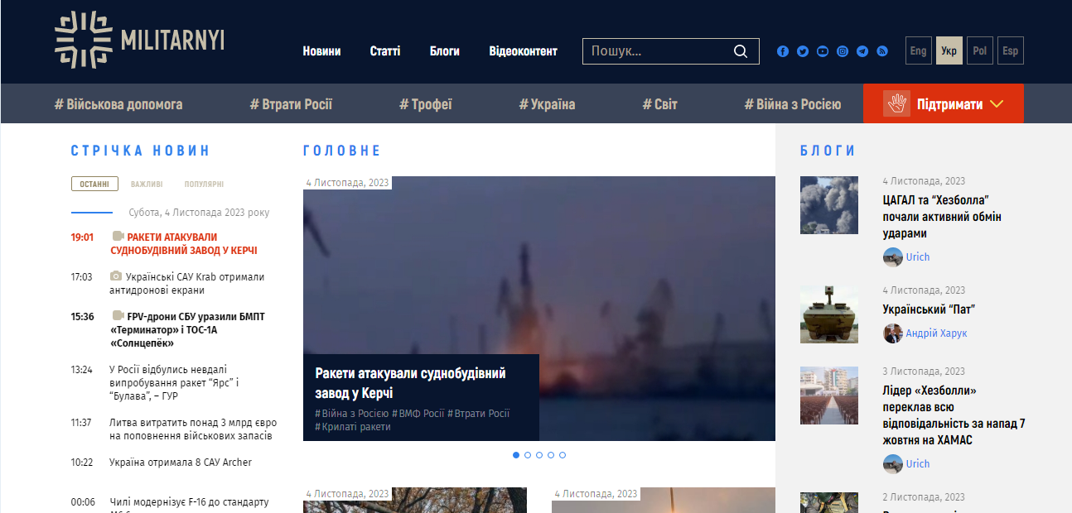
Рисунок 1.2 – Аналіз сайту MILITARNYI
На даному прикладі сайт уже з більшою кількістю інформації не тільки візуальною (фото, відео тощо), а й текстовою описаною, віднесеною до окремих «секцій» та виділеною певними кольорами, яких до речі також стало
більше ніж на попередньому прикладі. Серед всього ми можемо виділити такі основні «колонки», що є на головній сторінці сайту: Стрічка новин, Головне, Блоги, а також окрему групу Підтримати.
Проведено аналіз сайту Ukrainian Military Pages (див. рис. 1.3) [10].
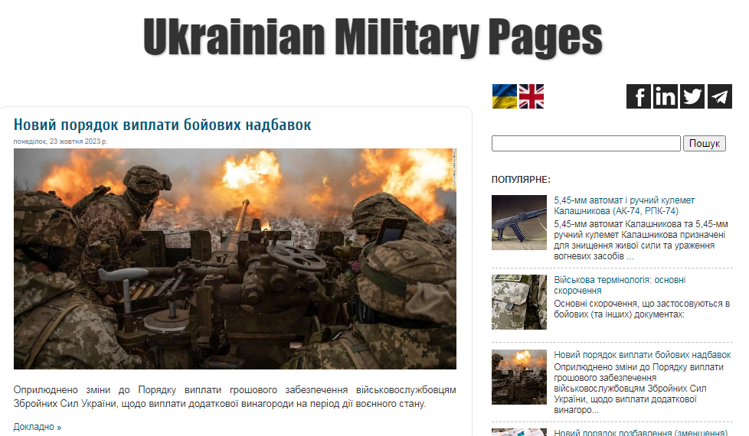
Рисунок 1.3 - Аналіз сайту Ukrainian Military Pages
Даний приклад ілюструє простий і в той же час інформаційно спроможний сайт. Простота у виборі шрифту та виборі кольорів. Цей сайт створено для «не вибагливих», однак в той же час його простота і певна «легкість» іде йому на користь. Адже орієнтуватися серед великої кількості «вказівних» іконок та і інформаційних «колонок», доволі складно. Проте тут вказані останні події – відео та фото, а також «популярне» в пошуку для інших.
Далі розглянуті друковані джерела інформації які зможуть в певній мірі розкрити цікаві факти, які будуть корисні при нашій подальшій роботі.
Під друкованими джерелами мається на увазі книги, журнали, газети, візитки, рекламки і тому подібне. На дану тематику фактично більша частина військової інформації висвітлюється в газетах під заголовком як «новини війни» до прикладу на рис. 1.4 [11].

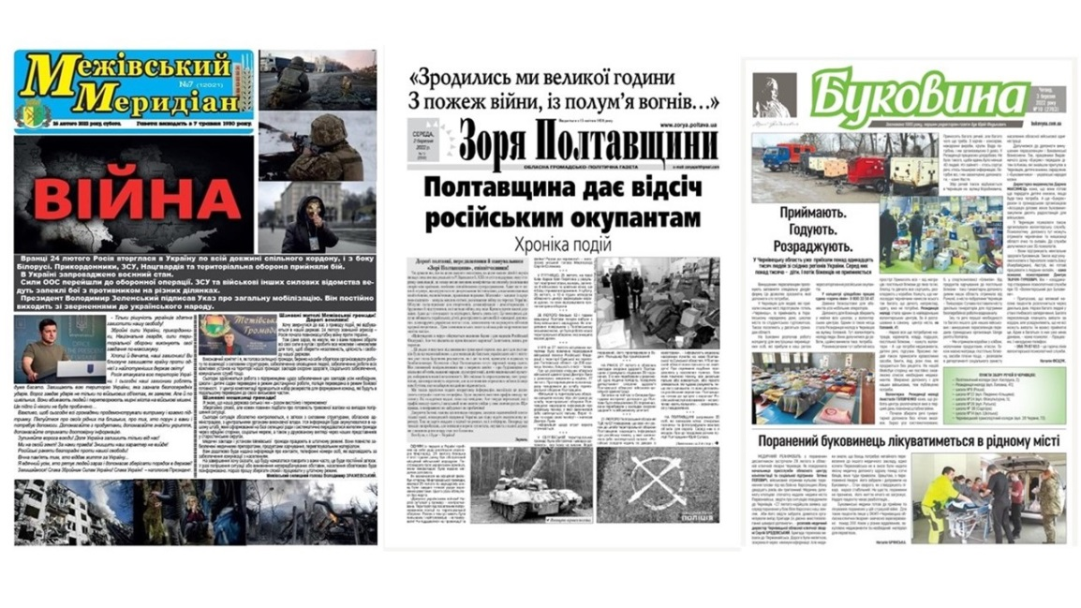
Рисунок 1.4 - Аналіз і огляд друкованих видань: Межівський Меридіант, Зоря Политавщини та Буковина
Дана ілюстрація у трьох прикладах показує яке бачення у кожного із друкованих джерел щодо даної проблематики. До прикладу ми можемо бачити велику кількість тексту (адже вона обов’язкова у газетах), а також яскраві фото які висвітлюють саме проблему війни і останні новини просто із місця подій, або ж із фото очевидців, які були там раніше за пресу.
Однак, в даній ситуації в країні важко було отримати друковане джерело інформації крім електронного. Та не дивлячись ні на що, люди отримували їх, поновлюючи «канали зв’язку».
Доречним буде навести цитування з офіційного сайту Інститут демократії ім. Пилипа Орлика: “Як у фронтових, так і тилових регіонах виникли проблеми з виходом газет. Але у більшості випадків видання продовжили свою роботу, використовуючи потенціал мережі” [11].
Тут будуть доречними наступні цитування уже Чернівецьких експертів щодо ситуації війни в Україні: “Власне подіям на фронті було присвячено 33% всіх отриманих матеріалів, у яких показували ситуацію на передовій. Але в контексті цієї теми видання інформували й про те, як відбувається мобілізація і скільки охочих захищати звернулося до військкоматів у перші ж дні російської агресії; повідомлялося про створення нової військової частини у Чернівцях; фотографували черги бажаючих здати кров у лікарнях. Буковина виявилася спокійним тилом, куди не докотився подих фронту. Попри те ЗМІ пояснювали
людям, як реагувати на сигнал повітряної тривоги, як діяти на вулиці чи у транспорті, як користуватися додатком “Повітряна тривога”, де знаходяться найближчі до них бомбосховища. Паніки у таких повідомленнях не відчувалося. Навпаки – журналісти допомагали читачам подолати тривожність і страх, публікували поради психологів, як справитися зі стресом” [12].
Також хочеться відмітити не тільки газетні видання, а й книжкові, які також відіграли свою роль під час війни (див. рис. 1.5-1.7) [12].
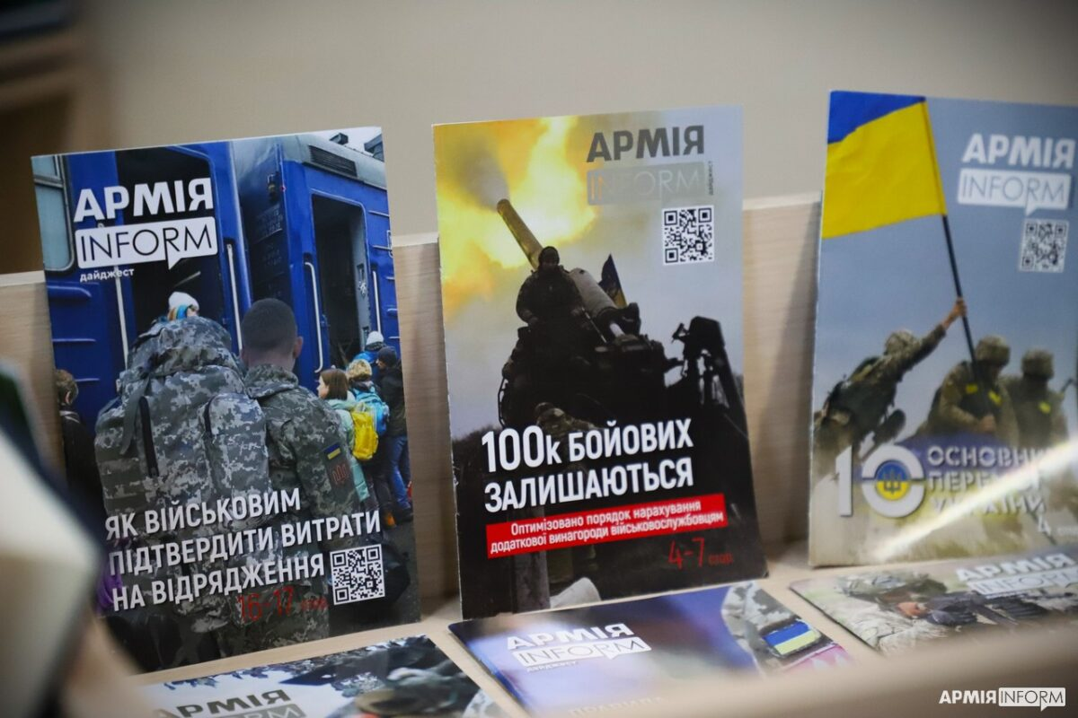
Рисунок 1.5 - Аналіз і огляд друкованих книжок
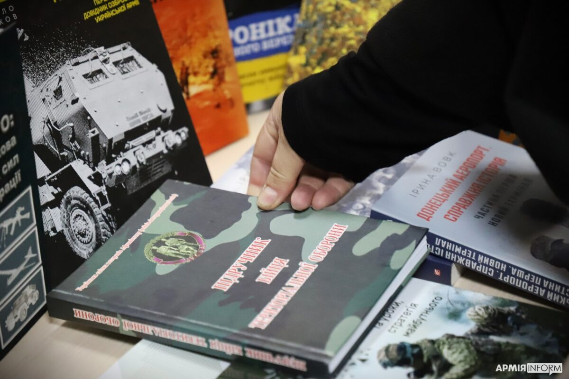
Рисунок 1.6 – Аналіз і огляд друкованих книжок

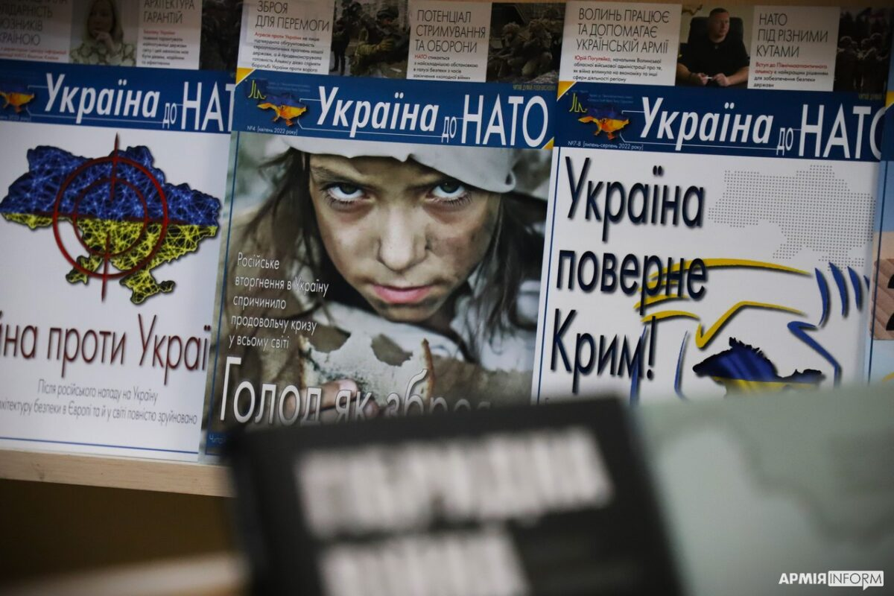
Рисунок 1.7 – Аналіз і огляд друкованих книжок
На даних фото презентовані книжки із виставки, що відбулася у Києві. Згідно інформації із офіційного сайту: “Представлено майже 200 експонатів на виставці, з-поміж яких документалістика, інтерпретована та викладена авторами, публіцистика, художні твори... Виконувач обов’язків Міністра культури та інформаційної політики України Ростислав Карандєєв підкреслив, що документування історії є важливою справою для українського народу. Оскільки у всі періоди історії знаходилась людина, яка хотіла спотворити чи переписати історію України. Тому люди мають зробити все, щоб сьогодення було зафіксоване об’єктивно. Не обов’язково це робити у форматі новин офіційних інформаційних агентств чи доповідей з фронту. Документування означає й фіксацію рефлексій людей, які це пишуть, сучасників та свідків подій”.
Офіційно сайт УКРІНФОРМ, опублікував на своїх сторінках наступне цитування: “Мабуть, в цей час найважчі випробування випали на друковані ЗМІ, що пов’язано зі зростанням цін на папір та друк, ускладненням доставки періодичних видань та передплати. Але на даному фоні виділяється з них окремі зі своїми проблемами, серед яких – редакція Іванківської районної газети «Трибуна праці». Наприкінці січня минулого року її колектив відзначив дев’яносторіччя з дня виходу першого номеру газети. На жаль, ці зусилля до
стабільного, виходу газети не дозволили повернутися, як це було до війни, не всі у місцевих структурах влади пройнялися необхідністю у важливості випуску. У тому, що вона потрібна людям, особливо зараз, немає сумнівів, коли на де окупованих територіях ще так болять завдані підступним нападом агресорів збитки і рани – моральні, духовні, фізичні, матеріальні. Постійні передплатники районної газети зверталися з листами до Іванківської об’єднаної територіальної громади, до селищної ради Іванкова із закликами посприяти у відновлені випуску «Трибуни праці». Однак очікуваної допомоги поки що не було надано… А ось номер «Трибуни праці» за 2 березня відкриває «Козацький хрест з іконою». У ній іде мова про те, що на західній околиці Іванкова встановлено і освячено оригінальний пам’ятник. Він звернений у бік столиці нашої держави – як оберіг від будь-яких ворогів, що намагаються знищити неньку Україну. Інформація має такий ось підзаголовок: цей знак «оберігатиме не лише Іванків та Київ, а й всю Україну” [12].
“Отже, «Трибуна праці» не дивлячись на усі негаразди залишається із своїми читачами, а її скромний переживши шок від окупації колектив ентузіастів, працюючи в умовах безгрошів’я, продовжує виконувати свою священну місію підтримувати людей своїм добрим словом, свій журналістський обов’язок. Але й ці ентузіасти-журналісти потребують нашої підтримки” [13].
Таким чином, можна зробити висновок, друковані ЗМІ залишаються, важливою частиною інформаційного медіа-контенту. Зазначимо, що розвиток web-ресурсів, дає більше можливостей доступу для швидкого отримання новин та медіа-подій не в лише в Україні, але і у світі, саме тому збільшується кількість користувачів Інтернет-контенту.

РОЗДІЛ ІІ
МОЖЛИВОСТІ ІНСТРУМЕНТАЛЬНИХ ЗАСОБІВ ДЛЯ РОЗРОБКИ МОДЕЛІ САЙТУ

2.1. Аналіз сценарію поведінки користувача

Перш за все аби почати створювати сайт, потрібно розібратися із основним питанням і це не дизайн, до нього дійдемо пізніше – це сценарій користувача.
Сценарій користувача (англ. User Scenario) - схема, яка дозволяє визначити, чому покупці опиняються на сайті і як вони реалізують свої плани за допомогою вашого продукту. Завдяки сценаріям можна зрозуміти, чому люди потрапляють на сайт і як досягають своєї мети: розмовляють із консультантами, порівнюють товари, роблять замовлення по телефону, роблять покупки [14].
Сценарії пишуться до етапу технічних робіт зі створення сайту або додатку, вони сфокусовані на діях та потребах саме користувачів. Технічним аспектам в цьому процесі місця немає. На основі інформації, зібраної на попередній стадії, створюється так звана «карта сайту» [14].
Найпопулярніша класифікація користувальницьких сценаріїв належить Девіду Беньйону, Сьюзан і Філу Тернерам, авторам підручника з взаємодії комп'ютера та людини у книзі (англ.) «HCI - human-computer interaction» [14].
У книзі (англ.) «Designing Interactive Systems - People, Activities, Contexts, Technologies» вони виділяють 4 види сценаріїв:
  - історії користувачів;
  - концептуальні сценарії;
  - конкретизовані сценарії;
  - варіанти застосування.
Для проведення тестування сайту потрібно десь близько від семи до дванадцяти осіб, тобто як потенційних клієнтів. В такому випадку буде виявлено близько 80% помилок та незручностей в інтерфейсі сайту. У результаті такого тестування отримується наступна звітність:

    - Аналіз портрету самого користувача;
    - Аналіз робочої продуктивності;
    - Оцінка рівня загальної задоволеності;
    - Найбільш та часті зауваження;
    - Список проблем, що стоять у пріоритеті [15].
Однак неможливо охопити всі побажання клієнта, оскільки вони мають різноманітні смаки та потреби, які для розробника просто неможливо повністю задовольнити. Спеціальні сценарії сайтів можуть користувачам надати можливість налаштовувати на свій розсуд сайти. Це дозволяє користувачам налаштовувати веб-ресурс відповідно до своїх уподобань і унікальних потреб, що може надати їм більш індивідуальний досвід [16].
Наразі проблема у сучасному світі інформаційних технологій полягає в неможливість задовольнити всі його потреби та недостатній персоналізації досвіду користувача. Незважаючи на зростання складності комп’ютерних систем і технологічний прогрес, досвід користувача не завжди залишається повністю задовільним [16].
З величезною кількістю опцій створити ідеальну взаємодію яка б відповідала всім потребам з користувачем – неможливо. Завжди є рішення та компроміси, щоб задовольнити потреби, які найважливіші для користувача [16].

2.2. Аналіз аналогів інформаційних сайтів на тему війни в Україні

Зараз ми розглянемо кілька прикладів – аналогів для майбутньої роботи. Звичайно в даному підпункті було обрано самі яскраві, на нашу думку приклади, які висвітлюють дану тему і мають певні не доопрацювання, які ми розглянули по ходу самого аналізу.
Для аналізу було взято офіційний сайт ТСН, який ми не могли оминути (див. рис. 2.1, 2.2) [17].

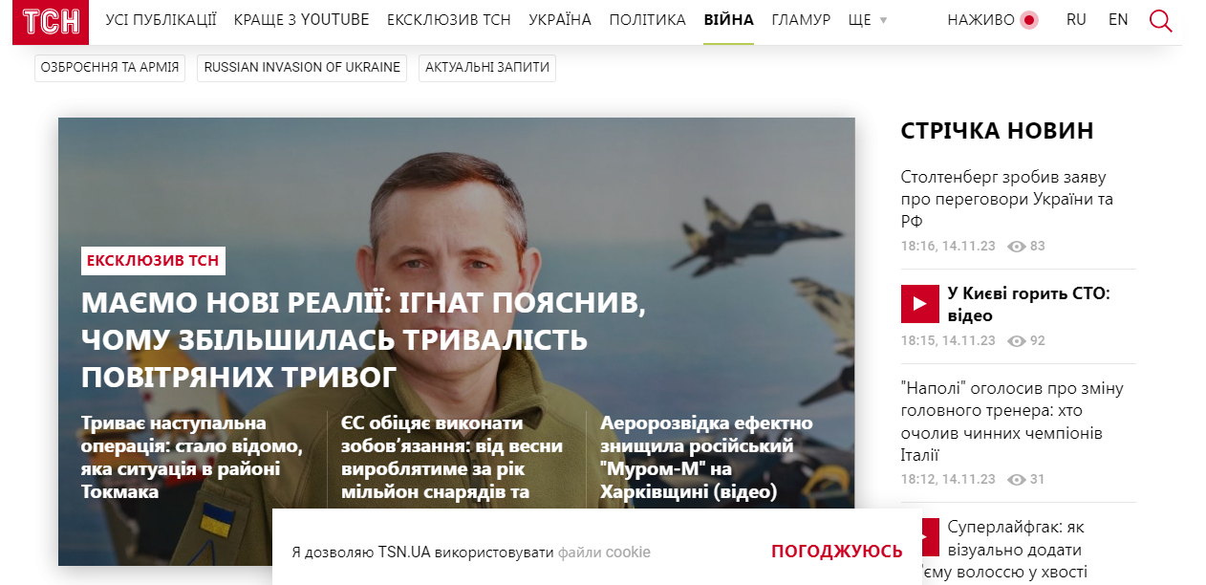
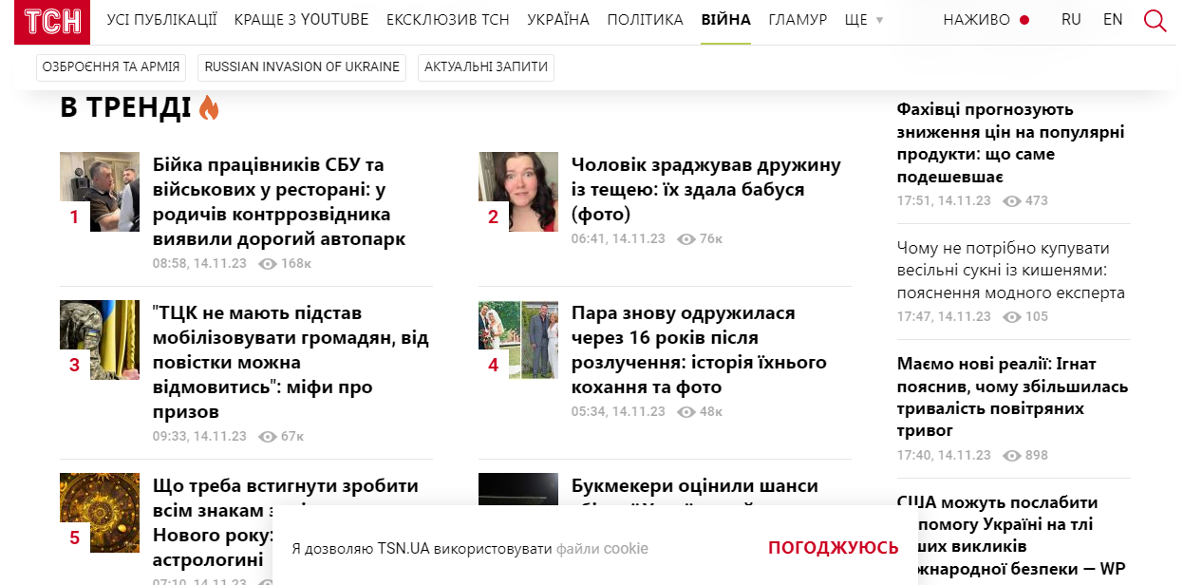
Рисунок 2.1-2.3 – Аналоги по створенню сайту (приклад сайт ТСН)
Даний сайт показує основну інформацію щодо останніх новин на війні і не тільки. Останнє є суттєвим недоліком, однак той сайт спрямований не тільки на війну, але і на інші теми, які можна побачити у верхній частині екрану біля основного логотипу каналу «ТСН». Більша частина інформації викладена в текстовому форматі який ми зустрічаємо після кожного посту даного сайту. З правого боку ми бачимо «додаткову» панель «Стрічка Новин», яка показує нам недавно викладені новини, скільки людей їх переглянуло і чи зможе дана панель зацікавити якоюсь новиною читача. Також, майже в самому кінці бачимо панель «В Тренді». Там також висвітлені не тільки новини війни і тогочасних проблем у країні, але і «скандальні» історії пересічних громадян, сімей, гороскопи тощо. Далі ми можемо бачити додаткову інформацію як от телефон гарячої лінії, адрес електронної пошти.

Якщо ми створюючи сайт, будемо відштовхуватися майже на повному перенесенню інформації і складових із першого прикладу, то це не є доречно, адже тут по більшій частині більше лишньої «інформації», яка для даної теми не є підходящою і викликатиме лише невдоволення користувачів, які знову потраплять на даний сайт.
Наступним прикладом для розгляду та порівняння є сайт УНІАН – Інформаційне Агентство (див. рис. 2.4 , 2.5) [18].
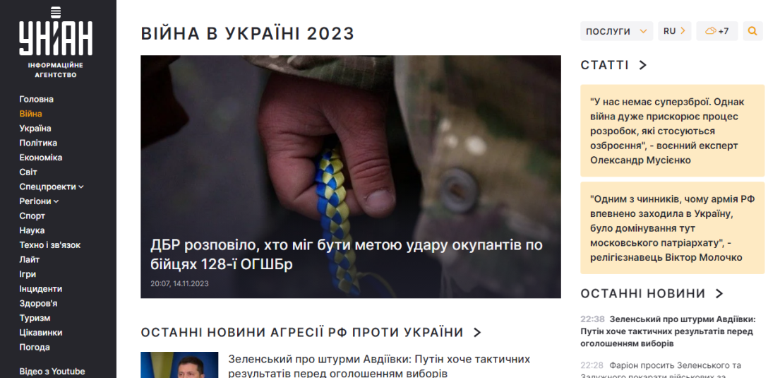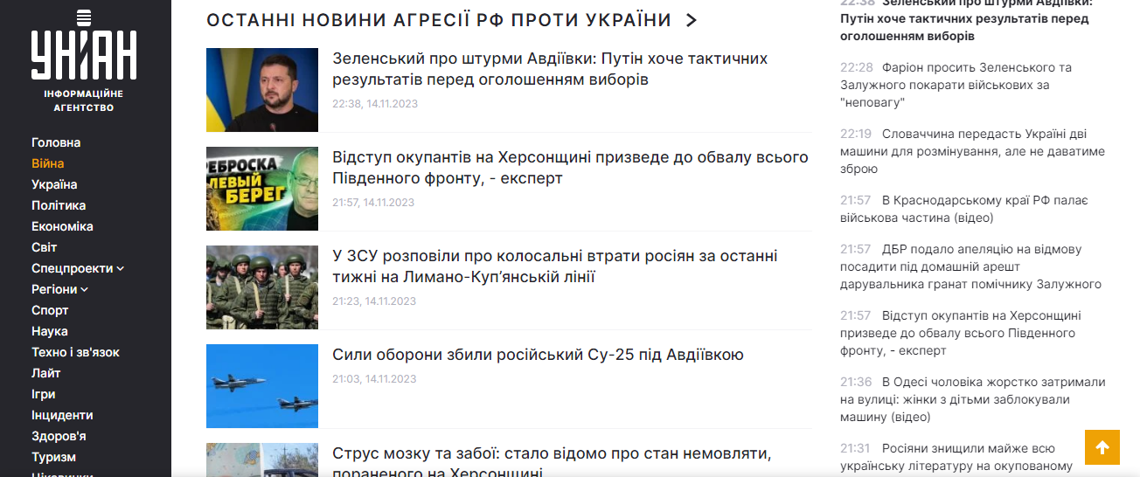
Рисунок 2.4, 2.5 - Аналоги по створенню сайту (приклад сайту УНІАН)
Проведемо невеличкий огляд як і з попереднім прикладом. Як ми бачимо сайт доволі схожий на попередній приклад, хіба що відразу помітно певні зміни у ньому та його структурі і певних елементах. Все ж таки суть таких сайтів не тільки не відходити від певної тематики, створюючи на її тему певні «пункти» у «меню» сторінки, але і намагатися у повній мірі висвітлити їх настільки це можливо.
Тут ми бачимо не тільки «основне» фото для даного пункту і його основний заголовок «Війна в Україні 2023», але і подальше його висвітлення під заголовком «Останні новини агресії РФ проти України». Там ми бачимо
список усієї інформації щодо останніх новин стосовно війни, коли вони були викладені, ну і звичайно із заголовком, натиснувши на який ми переносимося повністю на сторінку із інформацією яка нас цікавить. Тут є також додаткові панелі в правій частині екрану, а саме це «Статті» та «Останні новини». Також у лівій частині екрану ми бачимо офіційний логотип і список тих тем, що можуть нас цікавити окрім війни.
З плюсів хочеться виділити простоту сайту і не велику насиченість на певних «додаткових» деталях як у першому прикладі. Із мінусів знову хочеться виділити перенасиченість у лівій панелі інформації, яка на даний момент не є зовсім доречною. Хоча можливо для більшості людей то не є жирним мінусом. Адже, мати інформацію не тільки про війну, але і про інші складові є для деяких людей доволі важливим плюсом.
Було аналізовано сайт «Russia War in Ukraine: Official website of Ukraine» (див. рис. 2.6 - 2.11) [19].
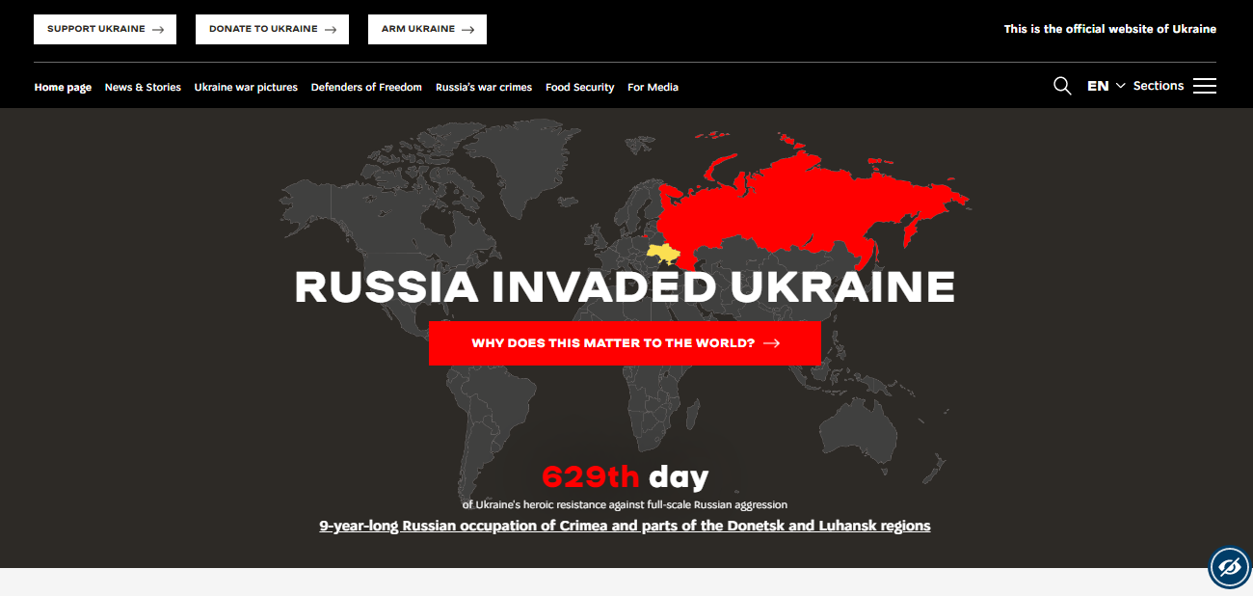
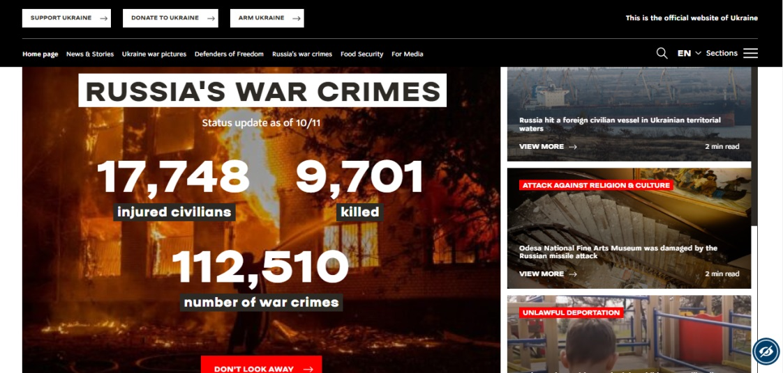
Рисунок 2.6 - 2.10 - Аналоги по створенню сайту (приклад сайту Russia War in Ukraine: Official website of Ukraine)
Даний приклад є доволі яскравим відображенням тієї задумки, яку уже ми маємо в нашій уяві щодо сайту який ми будемо створювати.
Тут простий інтерфейс, відображення саме теми війни в Україні із вказанням усіх основних «пунктів». Зокрема це:
  - час – скільки триває війна (що ми бачимо на рис. 2.6);
  - основні новини – зокрема це тренування пілотів, надання зброї тощо (на рис. 2.7);
  - злочини – кількість постраждалих, вбитих а також кількість військових злочинів завданих нам Росією (рис. 2.8);
  - фотографії війни в Україні – тут зображено усе, через що проходять не тільки цивільні люди, але і військові, зокрема їх підготовка. Цікавим є те, що дані фото виконані в стилі «панорами», що ми можемо прогортати самі, або ж воно буде робитися автоматично через секунду відведеного часу (рис. 2.9);
  - Україна: Популярні питання – тут питання стосовно всього, що цікавить не тільки українців, але і закордонних громадян, які цікавляться даною ситуацією. Зокрема це питання щодо президента Зеленського, атаки на кримський міст, чому Росія напала на Україну, чи схожі мови цих двох держав і тому подібне (див. рис. 2.10).
Серед основних хочеться виділити такі як пости із підтримкою для українців у інших державах, сайти фондів які займаються волонтерством і підтримкою наших людей, що знаходяться на окупованих територіях і в зоні бойових дій, а також військових купляючи і доставлячи їм зброю, їжу, одяг, а також наскільки то можливо яскраво висвітлити проблему і трагедію даної ситуації.
Даний сайт є саме, як було уже сказано раніше, яскравим прикладом того, які елементи ми можемо взяти з нього, аби не просто скопіювати, а й створити своє на рівні того, що уже ми маємо. Звичайно перенасичення певними деталями трішки ріже око, однак, не слід забувати, що так сайт був замислений і тому нам просто потрібно винести певні «плюси» із нього.

Останнім було узято для порівняння сайт «Факти ICTV» (див. рис. 2.11, 2.12) [20].
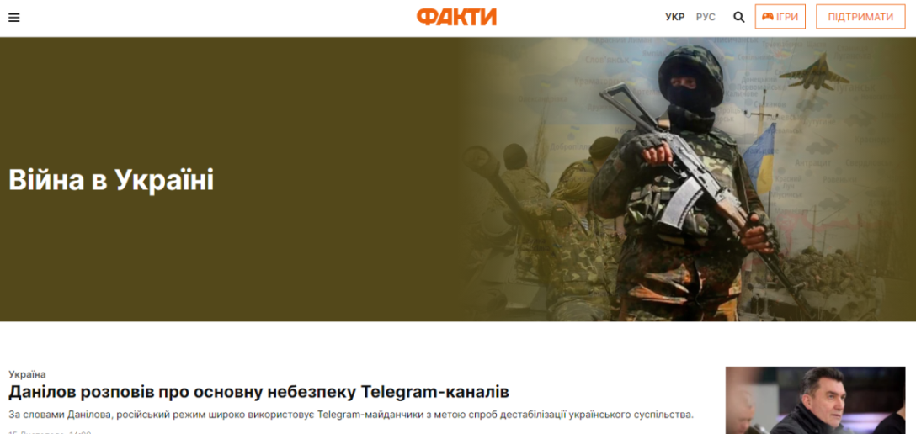
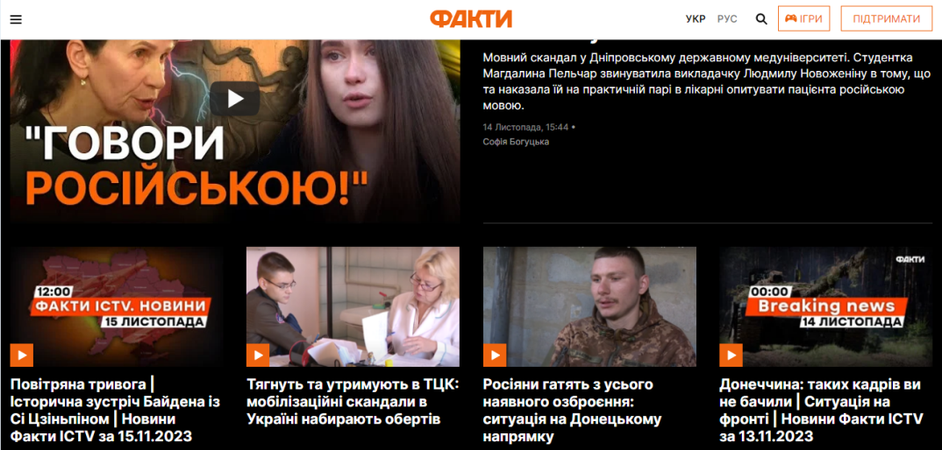
Рисунок 2.11, 2.12 - Аналоги по створенню сайту (приклад сайту Факти ICTV)
Сайт фактично схожий по своїй основній суті із попереднім прикладом який уже був розглянутий. Однак, є певний нюанс і фактично плюс. Це простота, не перенасиченість лишніми деталями як от додатковими панелями по правий чи лівий бік екрану і новинами, які в них містилися, жодних лишніх заголовків і пунктів, які б концентрували увагу на інших «основних новинах», окрім тих, що на даний момент і по даній темі є актуальними.
В самому кінці ми знову ж таки бачимо «актуальні» новини щодо мовних питань, обстрілів, ситуації на фронті тощо. Вони винесені в окрему «колонку», де ми бачимо найактуальніші проблеми і новини на даний момент і на даний час.
Єдине що виділяється, а точніше помічається, це те, що сайт на три-чотири прокрутки колесом миші, що доволі просто. І для нашої подальшої роботи саме те, що потрібно. Це робить його більш цільним
(тобто він не відходить від своєї основної суті, теми), він не перенасичений, що не дає користувачу відволікатися, та поринати в іншу інформацію, яка не стосується теми. Інші додаткові складові тільки його доповнюють, роблячи його більш цікавим і більш доступним, адже саме в цьому (виходячи із перерахованого вище) є його особливість і його комунікаційна-інформаційна «робота».
Четвертий і останній у нашому аналізі є сайт «delo.ua» (див. рис. 2.13 – 2.14) [21].
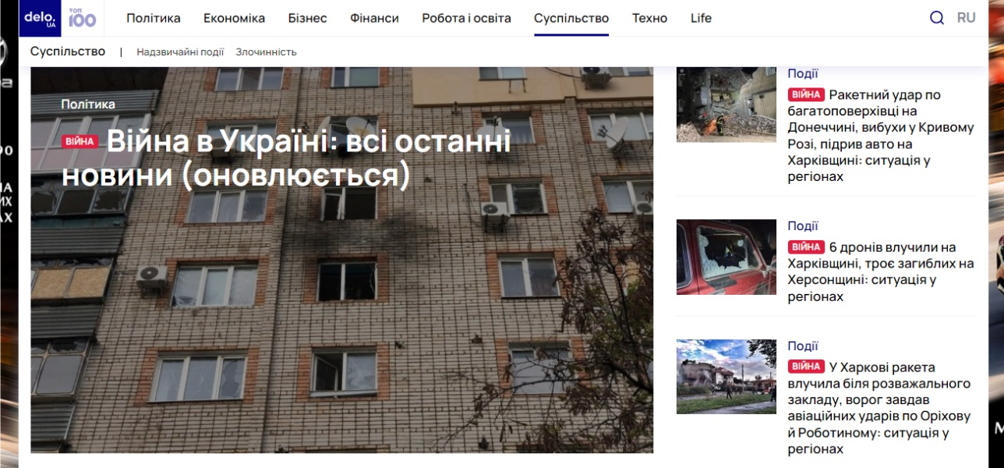
Рисунок 2.13 – 2.14 - Майбутні аналоги по створенню сайту (приклад сайту delo.ua)
Даний сайт є тим же прикладом, точніше простим уособленням того, що ми уже маємо з попередніх. Тільки знову ж таки, хоч він і простий, і схожий на попередні, однак є невеличні нюанси і плюси. Самі основні події про війну, як ми можемо бачити на фото зображені, точніше підведені червоним кольором, аби акцентувати увагу саме на них, як на події про війну. Це є плюсом для нас, адже так навіть легше привернути увагу користувача не використовуючи інші елементи, які для людини можуть здатися дивними і не зрозумілими. Також він орієнтовно на три-чотири прокрутки, як і попередній. Новини, точніше події, показані знизу під основним фото, заголовком і ряду інших новин по правий бік екрану від основного поста.

РОЗДІЛ ІІІ
ОПИС СТРУКТУРИ ТА ДИЗАЙНУ ВЕБ-САЙТУ

3.1. Опис технічного завдання

Дана робота має на меті проектування макетів та дизайн веб-сайту «Хроніки війни», присвячений війні в Україні 2022-2024 років і в майбутньому з подальшим оновленням інформації на даному сайті.
Однак, перш ніж почату роботу потрібно провести аналіз і приблизно описати з чого нам потрібно починати і як сайту потрібно себе «вести» при його взаємодії із користувачем.
Будь-який сайт складається з двох головних частин – візуальної та програмної. Над програмною працюють програмісти використовуючи програми для запису коду сторінки, розміщення на ній елементів і т.п, над візуальною – дизайнери – веб-дизайнери, використовуючи ряд графічних програм для створення та обробки інформації наданої замовником. Сюди відноситься шрифт, кольори, зображення тощо [22].
Важливу роль відіграє технічне завдання, але це вже не інструмент і не технологія, це план, на який орієнтуються програмісти, дизайнери, які беруть участь у створенні ресурсу замовника. Технології верстки, розмітки документа та програмування. Кожна технологія окремо грає роль для створення сайту. Вже цьому етапі легко зрозуміти, що розробка, конструювання і розміщення ресурсу у мережі – завдань непроста, потребує чіткого дотримання заздалегідь складеного плану [23].
В нашому випадку ми беремо до уваги саме візуальну частину роботи. А саме:
- оформлення вигляду сайту яким ми будемо створювати на макетах, які ми створюємо у графічних редакторах (як до прикладу Photoshop);

- розрахунок композиції розміщення та підбір інших елементів таких як шрифт, кольорова палітра, додаткові фото які ми будемо використовувати для відображення певних подій;
- вибір і аналіз аудиторії, яка буде відвідувати наш сайт;
- вибір програми для подальшої обробки і роботи з перенесення макетів на готову «робочу площину»;
- можливе додавання додаткових елементів, наприклад геометричних фігур, для більшого заповнення заднього плану і меншого вигляду «сухості» даного сайту.
Після вибору програми в якій ми будемо створювати наш сайт, у нашому випадку вся робота по створенню сайту буде відбуватися у Figma.
Нашим завданням є проектування веб-сайту інформаційного характеру, на тему війни в Україні саме із 2022 по 2024 років. Ми маємо висвітлити основні теми і питання, а також запровадити новинку, а саме «Пам’ять жертвам та героям війни», де люди зможуть вписати наших героїв і «поставити свічку» за них, які поклали своє життя на існування нашої країни і її подальший розвиток уже після цієї кровопролитної війни. Також новинка буде і в тому, що сайт буде ще поповнюватися новинами у подальшому, і не буде стояти на місці.
Також у планах ті хто вписав загиблих героїв, міг переглянути їх список і обов’язково серед усіх перелічених, які будуть йти по алфавіту, знайти свого рідного брата, сестру, батька, сина, дядька і т.п. Дана «фінальна» таблиця буде показана після війни. Тому зараз виконувати її не має сенсу і потреби.
Отже, після опису технічного завдання в доволі короткій формі, адже воно фактично не скільки підходить для теорії, скільки до практичного виконання, ми можемо безперервно приступити до виконання нашої роботи по етапам і висвітлити їх не тільки у фото, як що і за чим виконувалося, але із максимально чітким описом нашої роботи.

3.2. Етапи розробки web-сайту

Перш за все ми починаємо нашу роботу із перегляду сайтів даної тематики (аналіз конкурентів). Тематики війни, що в загальному стосується не тільки військової агресії в Україні, але і загалом. Все ж таким ми маємо точно визначитися із тим, що ми можемо взяти за основу. Це стосується як і приблизного оформлення, кольорової палітри та деяких інших додаткових елементів, без яких сайт буде не цілісний. В цьому пошуку нам допоможе сайт Pinterest, де можна знайти не тільки поверхневі скетчі для сайтів, але і фактично цілісні оформлення сайтів різних графічних дизайнерів (див. рис. 3.1-3.3).
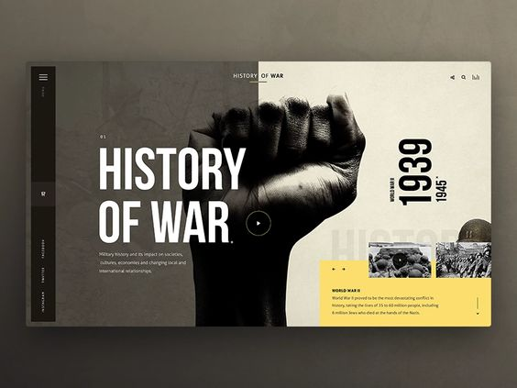
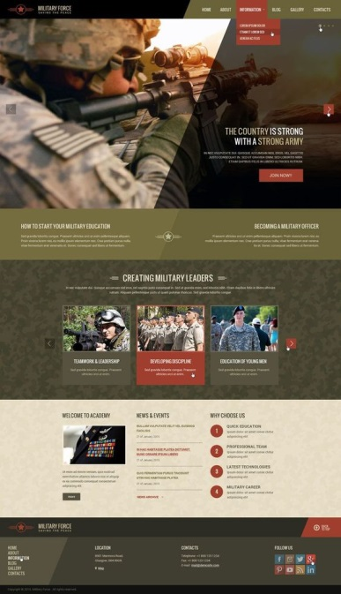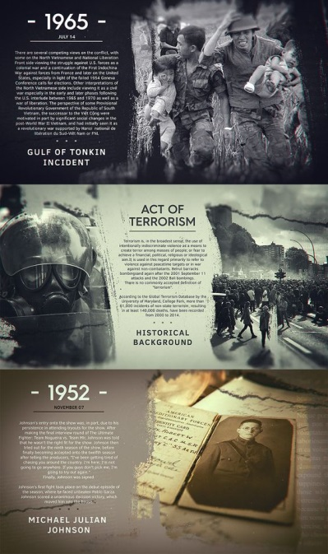
Рисунок 3.1-3.3 – Перегляд та аналіз сайтів на військову тематику
Виходячи із прикладів, вони дуже різноманітні і кожен із них підлаштований під певну тему для показання та подання інформації. До
прикладу на рис. 3.3 ми бачимо доволі похмурі фото із пейзажом в чорно-білому тоні, на останньому третьому «слайді» ми бачимо уже більш теплі тони, а саме коричнево-білий, як підкреслення певних цитат чи персоналій, яких даний слайд описує. В інших двох випадках ми бачимо доволі похмурі сцени із вказанням дати і визначень щодо термінів як «тероризм» і операцій як «інцидент у Тонкійській затоці» із ілюстрацією до них.
На рис. 3.2 ми бачимо уже опис армії, точніше що і хто потрібний для вступу і що «країна сильна разом із її армією», як процитовано на даному рисунку. Оформлення, як і кольорова гама доволі світла із акцентуванням лише на певних моментах, на певних слайдах. Також іде чітке виділення певних пунктів на які концентрується увага користувача.
На рис. 3.1 ми бачимо тільки один слайд із написом «Історія війни» із підкресленими числами 1939-1945 роки. Тема фактично схожа як на рис. 3.3 із таким же похмурим кольором і лише світлим відтінком воно відділяє певні ключові слова на даному слайді.
Також слід звернути увагу і на аналіз аудиторії. Тут доволі яскраво показано, що даний вид сайтів не підходить для дітей. Він більш доречніший для дорослої аудиторії: від підлітків, які цікавляться цим по навчанню чи особисто для себе аби пояснити певні моменти та дорослих користувачів як серед чоловіків, так і серед жінок.
Після аналізу ми переходимо до другого пункту нашої роботи – створення начерків майбутнього сайту. Беручи в основу дані сайти і не тільки на дану тематику, ми переходимо у графічний редактор як Photoshop і починаємо роботу (див. рис. 3.4).

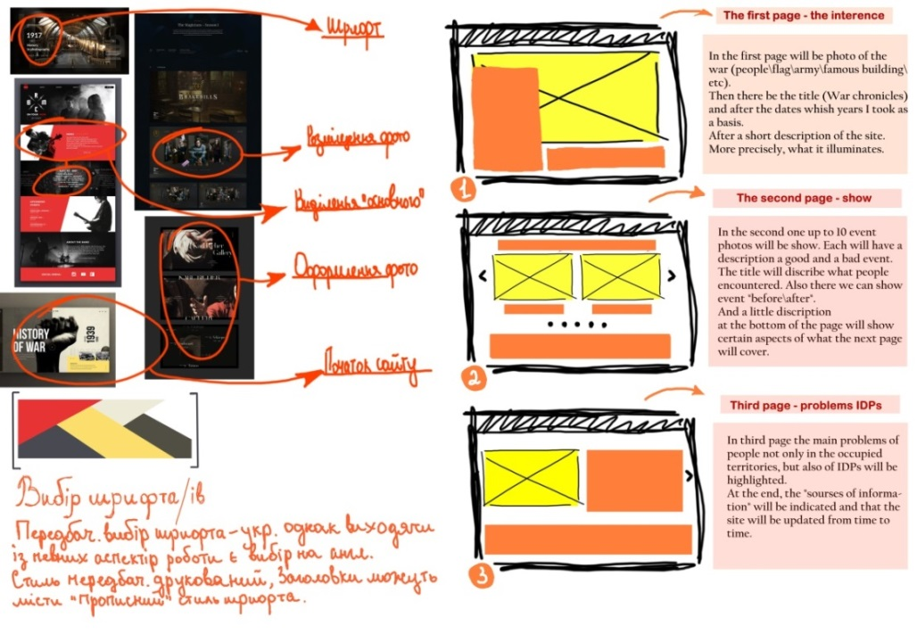
Рисунок 3.4 – Начерк оформлення Web-сайту
Як ми бачимо із нашого скетчу ми окремо виділили, що доречно було б для нашого сайту: типографіка, колір, розміщення та приблизне оформлення фото, як буде приблизно виглядати сайт на початку тощо. Ці складові не є остаточними і в подальшому зазнають певних змін. Орієнтуючись на кожен із слайдів, які користувач буде проглядати, потрібно уже скласти план того, що на кожному із них буде зображено, і що описано, як у правій частині рисунку. Кожен слайд має своє завдання і вимоги.
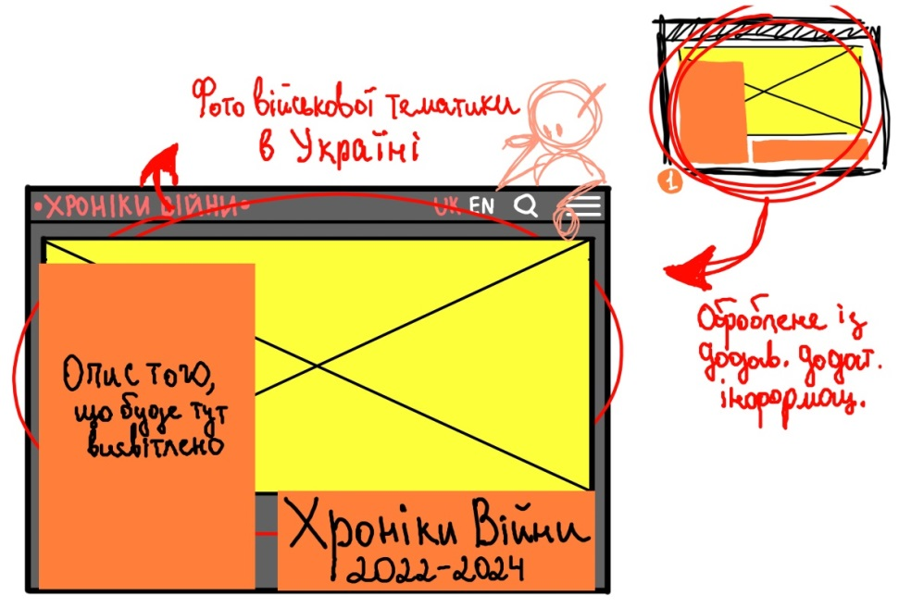

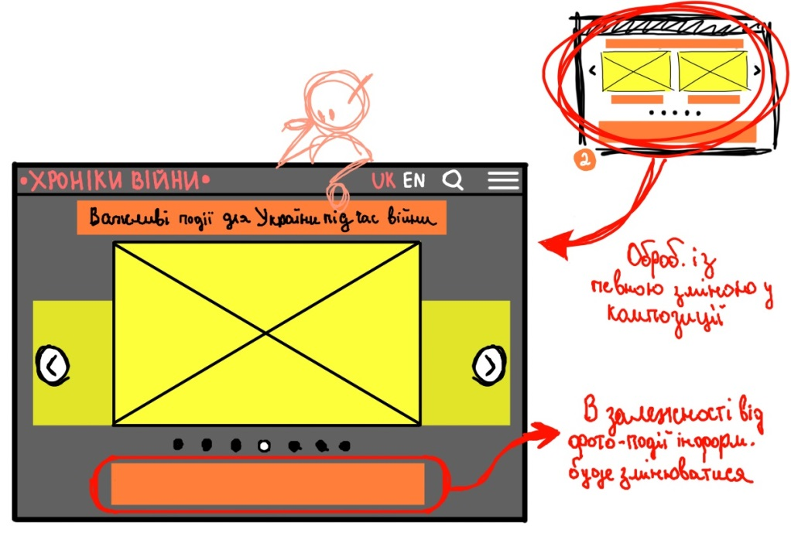
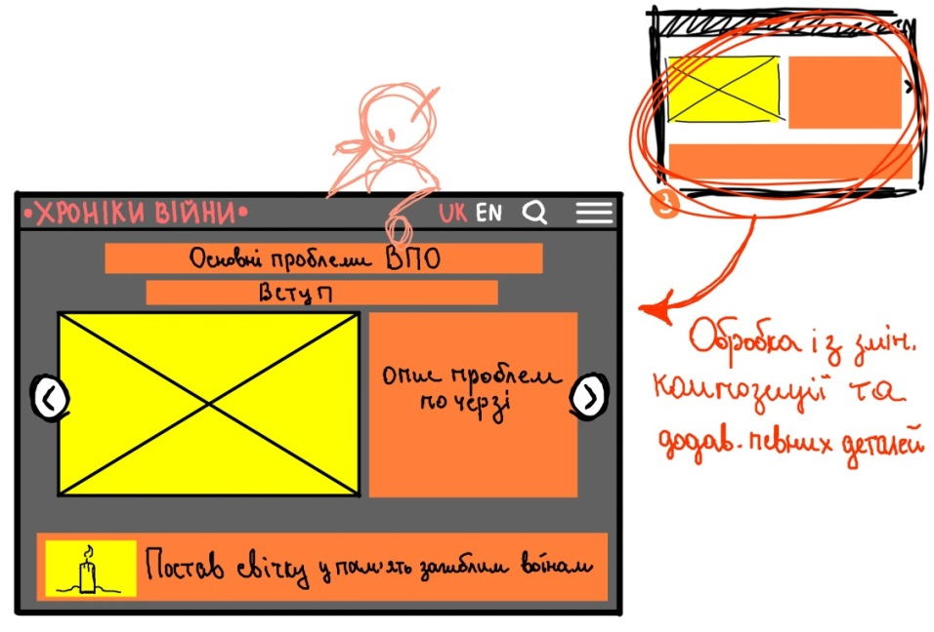
Рисунок 3.5-3.7 - Змінений у ході міркувань начерк оформлення Web-сайту виходячи із першочергового №3
Виходячи із скетчів ми уже більш детальніше пророблюємо роботу із зазначенням певних складових із збереженням основного задуму, який ми вклали у самий початок ще на етапі начерків. На рис. 3.5 – 3.7 ми чітко прописуємо заголовки, а також приблизний опис того, що даний заголовок буде в собі представляти. Ну і звичайно фото які будуть стосуватися даних заголовків.
Ми уже помічаємо певні зміни у композиції щодо певних слайдів. То не робить сайт гірше, а навпаки додає певної різноманітності. Поки на даному
етапі не є доцільним використання кольорової палітри. Яскравим кольором, в даному випадку жовтим, ми виділяємо місця для фото, а також місця де приблизно буде розміщений опис – помаранчевий колір, і додаткові деталі як до прикладу пошук, прогортання до наступних фото з інформацією, маленькі кола із положенням того, де зараз знаходиться читач і що дане коло зображує – білий колір. В нашому випадку їх приблизно 10, тобто 10 основних подій на які ми просто маємо звернути увагу. Далі на черзі опис «Основних проблем ВПО». Їх там буде приблизно 5 штук, самих основних проблем серед людей які вимушено через війну мали переміститися у більш безпечніші частики країни.
А також на кінці відмічаємо «квадрат» який ми використаємо як нашу новинку, а саме - «Постав свічку у пам’ять загиблим воїнам», де люди можуть вписати своїх загиблих родичів, аби уже в подальшому після війни побачити їх у загальному списку героїв України, які загинули, захищаючи нас і їх від ворожої напасті.
На фінальному етапі відбувається перехід в іншу програму, яка допоможе нам уже створити якісний і за бажанням діючий сайт, використовуючи певні маніпуляції, які зроблять його більш «живим» і з якими в майбутньому користувач буде взаємодіяти. Це програма Figma.
Наступні етапи показані у самій програмі, поетапно.
Як відомо розмір того чи іншого «фрейму» - площини у якій буде розміщено увесь майбутній дизайн, орієнтований на той чи інший електронний пристрій. То в дуже рідких випадках трапляється довільний вибір. Простіше говорячи «на вибір дизайнера». Також слід врахувати і правильне розташування того чи іншого об’єкта на площині. Однак, то не завжди так просто. В даній ситуації нам допомагають так звані «стовпці» - це червоні лінії вертикальної чи горизонтальної площини, при яких ми правильно розподіляємо від краю до краю наші основні елементи у майбутньому дизайні, перед тим добираючи правильну їх кількість.
Підібравши кольори для нашого сайту, а саме: для заднього фону - #2C2B29, для трикутників, як до додаткових елементів, а також у певних випадках і для підкреслення тексту - #E73334, та для тексту у всій нашій роботі
– #FFFFFF ми починаємо із наших макетів переносити усе на майбутній прототип сайту. Спочатку, уже користуючись готовою палітрою кольорів і правильно комбінуючи кольори, ми оформлюємо задній план. Ми виділяємо такі елементи як от трикутники, які слугують нам як «обгортка» по краях сайту. Поки у нас основна ціль це правильне оформлення і вставляти фотографії поки на даному етапі не є доцільним.
Розібравшись із заднім планом, ми починаємо уже оформлювати основні складові сайту, а саме: верхня панель «інформації», а також «курсив» у правому краю майбутньої сторінки. На панелі «інформації» ми вказуємо назву сайту, мову (у нашому випадку українська та англійська), пошук, а також «зміст». Також ми виділивши це у окрему групу підбираємо колір для тексту, а також для позначення інших складових в цій же панелі. Підбір шрифта для тексту також є головною задачею, адже при не правильному його комбінуванню із іншими типами шрифтів, може призвести до не правильного сприйняття самого сайту, а також інформації, яка в ньому розміщена. На даний момент це підбір шрифта для нашого заголовку сайту «Хроніки війни». В заголовку ми використали шрифт Kelly Slab (друкований тип шрифту). Також сам колір шрифту ми вибрали із нашої палітри на рисунку 3.4.
Фактично у роботі загальній було використано лише 3 кольори із сформованої нами палітри: темно-синій, червоний, світло-сірий. На перший погляд вони є доволі простими, однак при правильній комбінації і певному розміщенню, воно досягає гарного вигляду. В даному випадку ми використовуємо правило 60:30:10 [24]. Хоч він використовується у дизайні інтер’єру, дане правило також корисне і для дизайну веб-сайтів, додатків айдентики тощо. Тобто його суть в тому, що кольори використовуються від самого темного (основного), до самого світлого (останнього), виділяючи ті чи інші елементи по черзі (див. рис. 3.8 та 3.9).

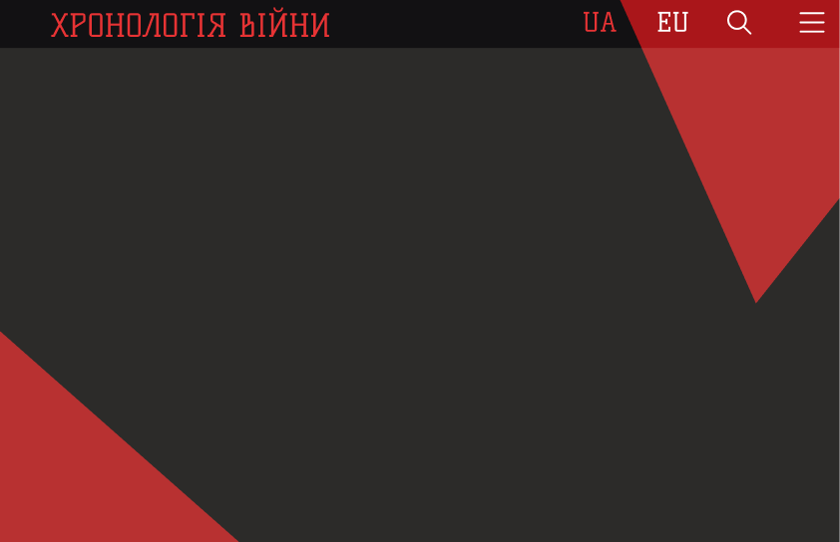
Рисунок 3.8 – 1 етап роботи із головною сторінкою сайту
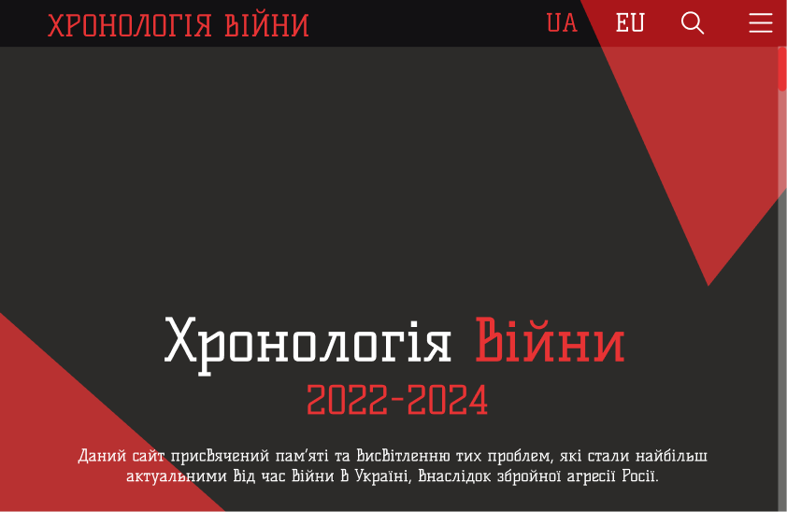
Рисунок 3.9 - 2 етап роботи із головною сторінкою сайту
Далі змінюючи розмір шрифту, та роблячи його більш «жирним», або ж нормального розміру та товщини, ми знаходимо правильну комбінацію, яка буде правильно виглядати на фоні сайту. Також за допомогою кольору, ми виділяємо основні моменти, на яких буде акцентуватися увага у тексті. Робимо під головком невеликий опис того про що буде цей сайт і далі підходимо до наступного слайду, а саме висвітлення основних подій в Україні під час війни. Наголошую на тому, що поки фото як вставки ми не використовуємо. Їх використання відбудеться аж на пре фінальному етапі.
Наступний слайд ми ніяк не змінюємо в плані головних елементів. Лише тепер ми додаємо інший заголовок, опис знизу під певну подію яка висвітлюється і також положення самого користувача яке буде змінюватися в
залежності від того, що користувач буде перемикатися від однієї ілюстрації з описом цієї ж події, до іншої (див. рис. 3.10).
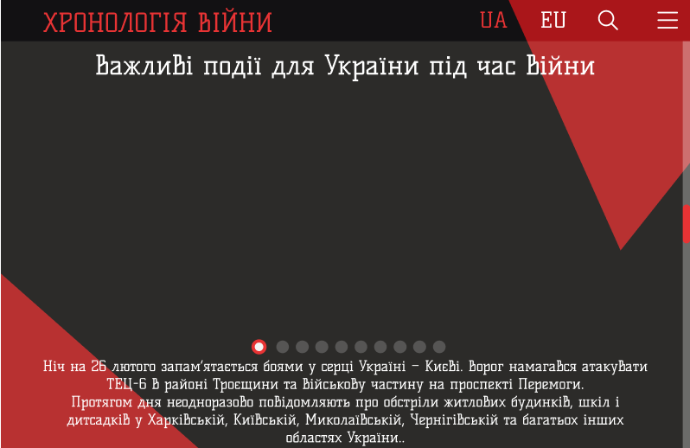
Рисунок 3.10 - 3 етап роботи із другою сторінкою сайту
Саме переключення між подіями буде відбуватися коли користувач буде натискати на фото того, що буде наступним або ж попереднім. В залежності від позиції саме коло буде змінювати своє положення так само як і трикутники на задньому плані. Ми вирішили добавити різноманітність у цьому. А саме, коли буде змінюватися подія, буде змінюватися і саме положення трикутнів.
Останній слайд під назвою «Основні проблеми ВПО» висвітлює 5-ть основних проблем для людей які вимушені були переселитися на більш безпечніші території подалі від війни та тих жахів, що вони переживати в перші тижні та місяці (див. рис. 3.11).
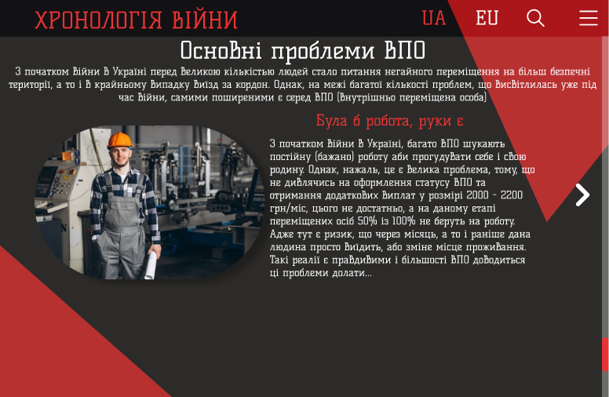
Рисунок 3.11 - 4 етап роботи із останньою сторінкою сайту

Виходячи із фото ми змогли сам слайд поділити на окремі частини як основний заголовок, підзаголовок, місце для інформації, яка стосується саме заголовку, а також його ілюстрація за допомогою фото. Нижня частина у нас збережена для пункту «Пам’яті героям війни», яку ми оформимо пізніше. Зображено на рисунку 3.11 саме розміщення інформації уже зазнало певних змін ніж на попередніх слайдах, адже фактично нам довелося працювати із обмеженою кількістю простору, тому що нам тут не тільки головне висвітлити основну тему, що зображена зверху, але і також вмістити ще один фактично невеличкий «розділ» у цей же ж слайд. Стали помітні так звані стрілочки, натискаючи на які ми без перешкод переходимо від одного пункту інформації до іншого і так по 5 разів підряд, адже всього буде висвітлено 5 основних питань.
Проте нам не слід забувати і про фінальний наш розділ присвячений героям війни (див. рис. 3.12).
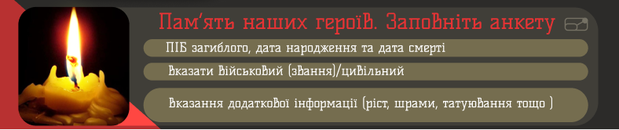
Рисунок 3.12 – Оформлення перед перегляду по заповненню анкету
Уже стало помітно, що вигляд сайту трішки змінився. Звичайно певні коригування в процесі створення та внесення, також були присутні. Уже маючи приблизний вигляд розміщення об’єктів, а не теоретично, точніше уявно, що і де може бути розміщено, ми уже повністю можемо працювати із простором щось розширюючи, чи навпаки звужуючи при потребі.
Останнім етапом є внесення уже більш візуальних об’єктів у нашу роботу, а саме фото. І не тільки на основні слайди, але і на подальші їх відгалуження, як от головна сторінка «Хроніки війни», далі «Важливі події» та «Основні проблеми». При чому у кожного із цих пунктів доволі різні події не тільки у плані тем, але і навіть кількості.
Так легше буде підібрати правильні візуальні об’єкти до останнього, ніж шукати конкретніші світлини до тих десяти штук. Однак, ми не маємо на меті зупинятися і тому спочатку пророблюємо роботу над головною сторінкою – головним слайдом – лицем сайту. Фактично тут потрібна лише одна світлина, і тому ми її розміщуємо над самим заголовком та до верхньої панелі інформації, на всю довжину нашого слайду. Далі ми уже на другому слайді зменшуємо розмір зображень та підганяємо їх уже під певні розміри, аби вони і не переповнювали простір, однак, щоб і не закривали собою інформацію, що під ними. Так що дотримання певної перспективи і правильного співвідношення є основною задачею під час внесення не тільки фотографій, але і також тексту.
Також хочеться окремо виділити те як був оформлений передостанній пункт «Пам’ять наших героїв» (див. рис. 3.13).
Ми оформили його із переважно основними пунктами для заповнення. Ми внесли туди пункти які вказані на фото, однак аби мати загальне явлення, ми коротко пояснимо що ми мали на увазі.
      - ПІБ загиблого, дата його народження та дата смерті – в цьому пункті ми даємо людині яка втратила свого члена родини, написати коротко про нього. Інформацію яку треба вказати ми відразу бачимо ще на початку перед заповненням. Якщо інформація буде наповнена не вірно, до прикладу буде вказано не тільки ПІБ, дата народження та смерті, а й інша інформація, то дана поле буде світитися червоним кольором вказуючи, що тут є лишня інформація.
Вказати військовий (звання)/цивільний – можна вказати звідки дана людина і чи служив він у війську чи територіальній обороні, чи цивільний. Якщо військовий конкретніше буде вказати не тільки звання, але і бажано підрозділ у якому він служив та на якому напрямку. Бажано так само заповнити якщо служба проходила у територіальній обороні. Якщо цивільний то з якого міста чи села.
- Вказання додаткової інформації – дане поле має на меті вказання такої інформації як: сімейний стан, чи притягався він до кримінальної відповідальності, чи був він спортсменом, актором,
волонтером тощо, чи мав захоплення, чи були у нього якісь вади/хвороби.
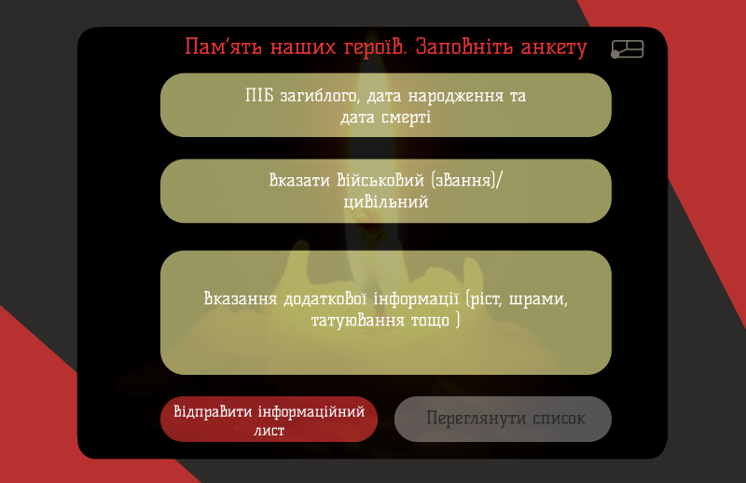
Рисунок 3.13 – Оформлення «анкети» для подальшого її заповнення в майбутньому
Дане поле допоможе чітко зрозуміти ким була людина, чим вона «дихала», до того як втратила життя на війні.
Як було зазначено раніше кожна занесена інформація буде вноситися у загальний «реєстр». І коли закінчиться війна у людей буде можливість переглянути список, який буде йти по алфавітному порядку, свою близьку людину чи людей. На даному етапі перегляд списку не є доцільним адже він буде тільки формуватися та самих інформаційних листів ще не має. Якщо людина забажає внести у список кількох родичів, то їй доведеться заповнювати анкету знову з початку, адже кожна людина матиме своє окреме місце у загальному списку і аби не виникало плутанини людина буде заповнювати його по новій.
Також нашим уже новим етапом роботи є його реалізація на майбутні макети як: телефон, комп’ютер та планшет. Для цього ми матимемо на меті змінити розмір слайдів і це в свою чергу змінить розмір самої інформації. На подальших фото це буде ярко виражено. Переважно на комп’ютері та планшеті як таких сильних змін не буде помітно, а от на телефонному форматі доведеться трішки звузити формати як тексту та певних додаткових елементів, так і фото. Однак не слід забувати, що у певних моментах, деякі елементи є не обов’язковими у даному форматі і їх можна прибрати.

Тепер ми пропонуємо поглянути на уже готові роботи перших, «головних» сторінок (які ми зробили для версії комп’ютера) після того, як були проведені основні маніпуляції і дизайн (див. рис. 3.14 – 3.15).
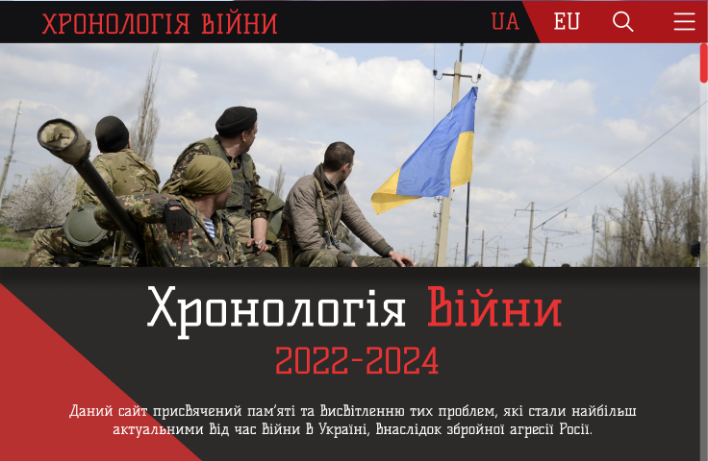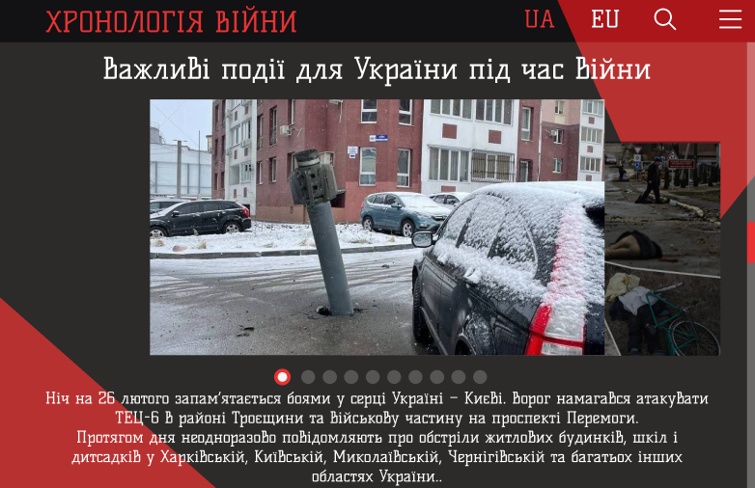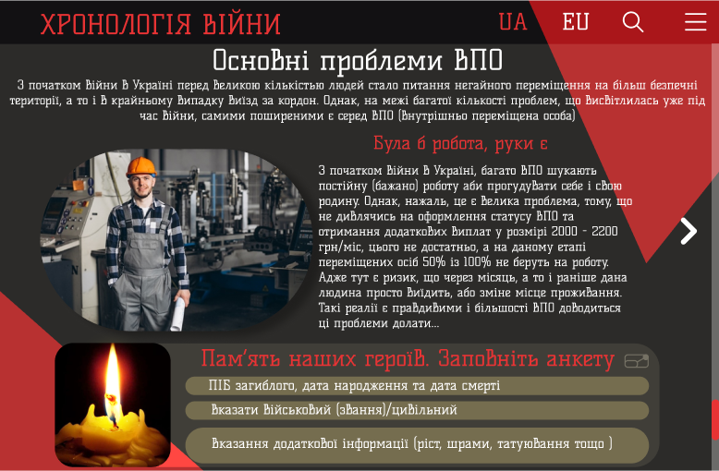
Рисунок 3.14 – 3.16 – Фінальний огляд роботи перших сторінок на екрані комп’ютера і планшета
Дана готова робота виконана для комп’ютерної версії (також для планшету) показу інформації та на українській мові. Та нам не слід забувати, що у нас у цілях є не тільки показ готової роботи на певних пристроях, але і також переклад сторінки на англійську мову. Що ми і зробили і покажемо на фінальній презентації.
Також ми бажаємо показати і вигляд у телефонному форматі «головних сторінок» нашого сайту на нашій українській мові (див. рис. 3.17 – 3.19).

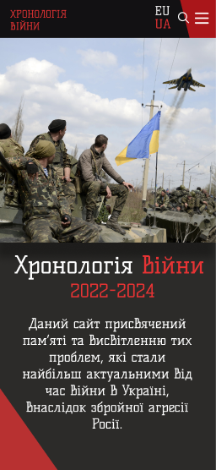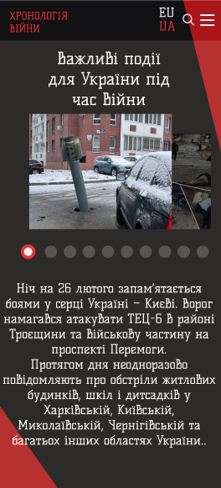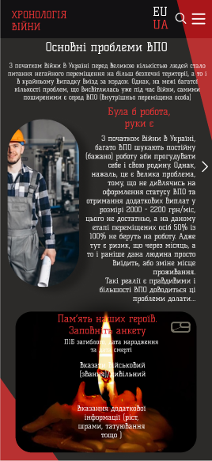
Рисунок 3.17 – 3.19 – Фінальний огляд роботи перших сторінок у телефонному форматі

3.3. Інструкція користувача по використанню веб-сайту

Інструкція користувача веб-сайту (якщо говорити коротко) – це прописані чіткі правила та умови, що стосуються того чи іншого виду сайтів, а також його використання у різних мобільних та комп’ютерних додатках. І кожне із цих правил надає або ж обмежує користувача у самому доступі [25].
На рис. 3.20 огляд правил та умов стосовно сайту УНІАН. Хочеться підмітити, що в залежності від типу сайту, правила та умови можуть відрізнятися один від одного.
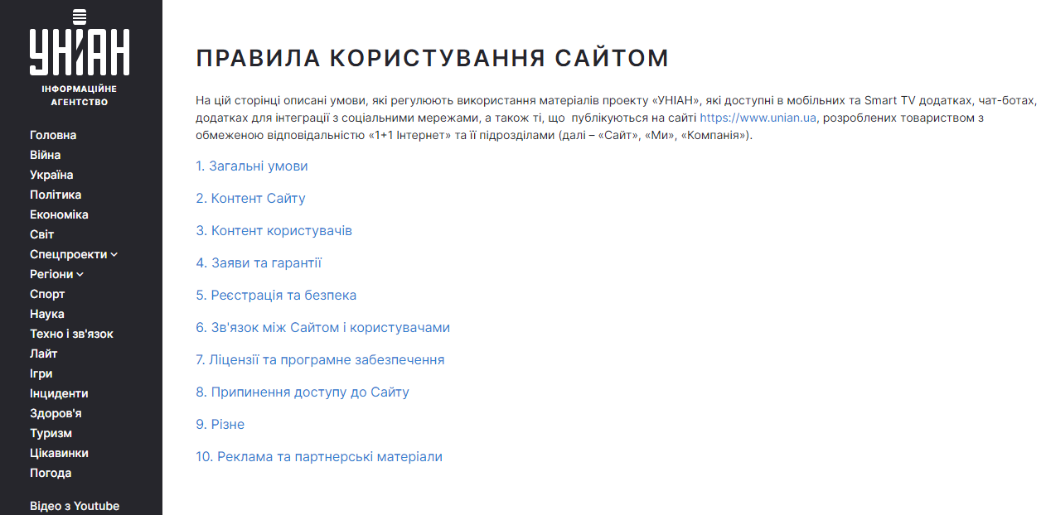
Рисунок 3.20 – Правила користування web-сайтом УНІАН
Те саме ми можемо спостерігати і на ще одному інформаційному сайті ТСН (див. рис. 3.21).
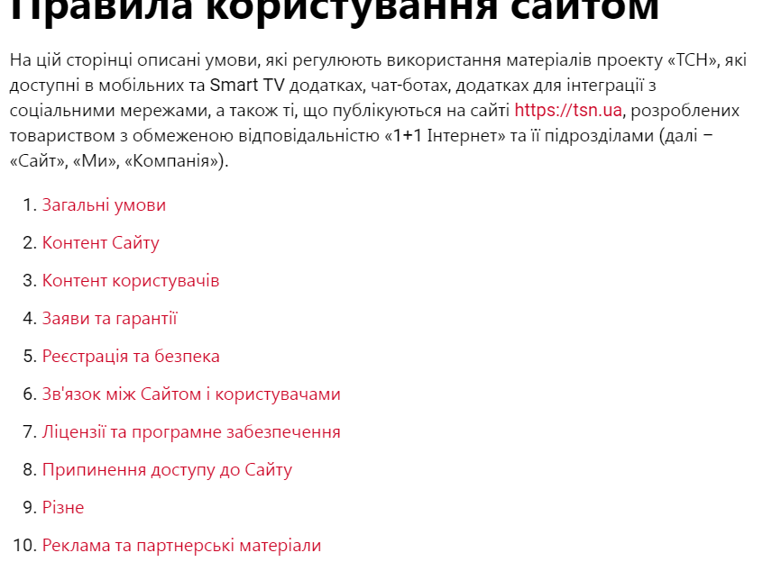
Рисунок 3.21 – Правила користування web-сайтом ТСН
Як ми бачимо, у інформаційних типів сайтів правил користування налічується приблизно 10 штук і по своїй суті вони зовсім не відрізняються. Тому виходячи із наших попередніх прикладів ми можемо коротко, але зрозуміло прописати правила користування нашим сайтом для майбутніх користувачів.
Тому зараз ми висвітлимо наші основні правила для користувача веб-сайтом:
  - Загальні умови
  - Контент сайту
  - Контент користувачів
  - Заяви та гарантії
  - Реєстрація та безпека
  - Зв’язок між Сайтом і користувачами
  - Ліцензії на програмне забезпечення
  - Припинення доступу до Сайту
  - Різне
  - Реклама та партнерські матеріали
Підпункти до цих основних пунктів умов користування сайту, фактично нічим не відрізняються від правил на інших інформаційних сайтах, як ми то бачили на наших двох прикладах.

Зараз ми пропонуємо коротко ознайомитися із значеннями кожного із пунктів, які в подальшому стануть майбутніми підпунктами цих правил та умов [26].
Так у першому пункті правил ми коротко описуються загальні вимоги стосовно не тільки користувача, але і адміністратора сайту та інформації, що на ньому розміщена. А також що дані пункти є обов’язковими для ознайомлення, аби в подальшому між користувачем та адміністратором не виникло суперечок. І якщо до прикладу сам користувач не бажає користуватися інформацією на цьому сайті то його акаунт, який той створить, припине свою роботу.
Другий пункт вказує на контент сайту. Тобто, тут висвітлюються авторські права на будь-який вид інформації, а також її повне використання. Будь то в комерційних цілях, як от марки, найменування певних брендів, так і використання на пристроях, а також копіювання інформаційних джерел. Більше того, зазначається, що сама компанія, яка і є «творцем» даного виду інформаційного сайту, надає права використання матеріалів свого сайту третім особам на свій розсуд і звичайно дозволом самої адміністрації сайту.
Третій пункт має на меті уберегти користувача від висвітлення інформації, контент якого є незаконним. До прикладу: висвітлення сцен насильства; агресії щодо інших користувачів, переважно по коментарям; висвітлення особистої інформації, як номер телефону, електронна пошта і т.п. Тобто бути відповідальними за те, що ми висвітлюємо на даному сайті.
Четвертий пункт говорить про нашу повну відповідальність не тільки перед іншими користувачами, але і перед адміністрацією сайту. Якщо ж при певних подіях заяви та гарантії будуть порушені із моральної точки зору, то ви як користувач маєте уже кримінальну відповідальність, в тому числі і відшкодування збитків.
П’ятий пункт є більш ознайомчим в плані вашої реєстрації, надання вами вашої інформації, а також сюди слід віднести про зворотній зв’язок із адміністрацією у випадку зламу вашого акаунта.
Шостий пункт позначатиме, що в результаті зв’язку між користувачем та адміністрацією сайту ви можете отримати дозволи до певної інформації,
яка вас буде цікавити.
Сьомий пункт несе інформацію о сайті як такого, точніше про його програмне забезпечення. Ви не маєте права змінювати це програмне забезпечення, або ж створювати та переробляти у копії від нього.
Восьмий пункт показує основні правила при яких доступ до сайту буде призупинено. Це ви можете виконати на власний розсуд, або ж сам сайт чи компанія призупинить або видалить доступ з будь-якої причини, включаючи, порушення цих правил.
Дев’ятий пункт під назвою «Різне», пояснює, що дані правила застосовуються згідно законодавства України, Політиці конфіденційності, листування здійснюється за вказанням електронної пошти, а також ви погоджуєтеся при будь0яких порушеннях авторських прав стосовно сайту – негайно повідомляти про це адміністрацію.
Останній пункт – десятий, пояснює що – матеріали із плашками «реклама», «новини кампанії», «прес-реліз», «актуально» і т.п. публікуються на комерційних або партнерських засадах. Також ми можемо винести окремий пункт із вказанням груп самого цього сайту на інформаційних платформах.
Опис порядку розміщення на веб сайті інформації, за допомогою «Конструктора сайтів» відповідно до вимог «Про затвердження Положення про розкриття інформації емітентами цінних паперів, а також особами, які надають забезпечення за такими цінними паперами» (ріш. НКЦПФР №608 від 06.06.2023) [27].
Нашу перевірку ми будемо проводити за допомогою уже встановленого перегляду на сайті. Так ми зможемо чітко визначити певні недоліки у роботі сайту і завчасно поглянути на те як усе буде виглядати.
Однак, спочатку ми маємо чітко розуміти за якими критеріями наш сайт буде оцінюватися.
Для того, щоб проаналізувати дизайн елементів інтерфейсу веб-сайтів, на зображенні були виділені його структурні елементи. До даних елементів відносяться:

– шрифт, кегль, текст, колір фону, літер колір літер;
– колір загального фону;
– логотип, іконки;
– відео, зображення, ілюстрації;
– футер та хедер, панелі меню [28].
Також завдяки проведеним аналізам були надані рекомендації щодо критеріїв оцінювання дизайну елементів інтерфейсу [28].
- Привабливість. Дизайн веб-сайту є інноваційним, емоційно-привабливим та має певний ефект естетичності.
- Відповідність. Дизайн сайту відповідає типу, менша кількість екранів на сторінках, а також зображення на сторінках відповідають своїм функціональним цілям кольори, та текст належним чином збалансовані,.
- Колір. За кольором фону використовують переважно світлі кольори, а щодо кольору тексту то не повинно перевищувати чотирьох на одній сторінці.
- Зображення, звук, та відео. Це є нетекстові елементи, які використовуються на веб-сайті. Слід використовувати невелику їх кількість, а розмір має бути малим, оскільки їх перебір та великий розмір сповільняють завантаження сторінки. Для усіх нетекстових елементів використовують альтернативний текст.
- Текст. У тексті повинна бути певна послідовність: сторінки не повинні переважно використовувати великі літери, окрім заголовків або підзаголовків, якщо такі є, один розмір шрифту та один стиль, за винятком заголовків, шрифт тексту слід вибирати серед найбільш читабельних із певним розміром. Якщо на сторінках є текст, що прокручується, він не повинен мати великий обсяг інформації.
Уже готовий результат роботи показано на рис. 3. 22 – 3. 26. Попередньо вся інформація, по заповнені інформації на сайті, знаходиться у наступному списку джерел [29-38].

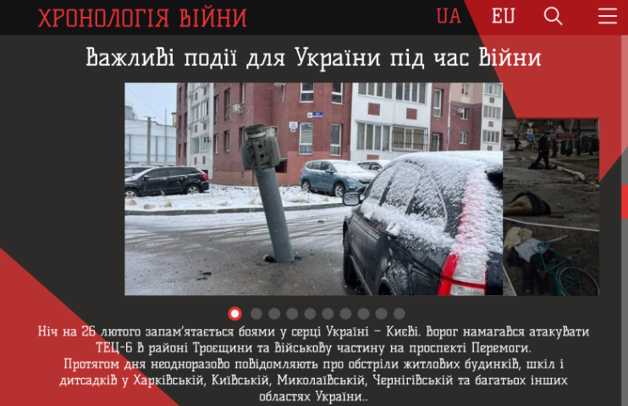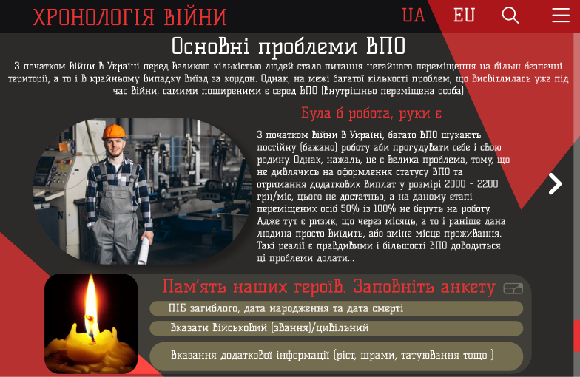
Рисунок 3. 22-3.23 – Інтерфейс сайту. Вигляд на комп’ютері та планшеті (версія на українській мові)
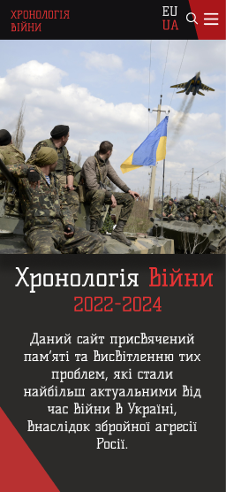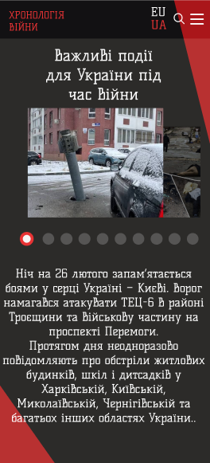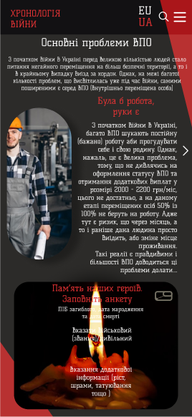
Рисунок 3. 24 – 3.26 – Інтерфейс сайту. Вигляд у телефоні (версія на українській мові)

Виходячи із загального аналізу нашого сайту, ми із впевненістю могли сказати що сайт є повністю ефективним, враховуючи і те, що під час його точного огляду та аналізу попередніх критеріїв були внесені певні зміни у редагуванні розміру фото та тексту, що в кінці стало більш читабельним та кращим для візуального сприйняття як на широкоформатних пристроях, так і на менш широкоформатних як телефон.

ВИСНОВКИ
Згідно завдань було визначено типологію веб-сайтів інформаційного призначення, їх принципи та вимоги до розробки даних сайтів.
Також був здійснений теоретичний аналіз наукових досліджень, присвячених проблемі розробки веб-сайтів. Також разом із цим був проведений і аналіз друкованих та електронних джерел з інформаційного простору, який дозволив виявити, що на сьогодні існує значна кількість друкованих та інтернет видань, як для україномовного, так і для російськомовного інформаційного призначення.
Окремо був проведений аналіз аналогів інформаційних сайтів присвячений військовій тематиці, їх порівняння та виявлення певних недоліків.
Був проведений аналіз сценарію поведінки користувача, та аналіз аналогів інформаційних сайтів на тему війни в Україні. Прорахувати етапи розробки веб-сайту із вказаною тематикою і при можливості удосконалити сам дизайн і створити кілька прикладів, аби в кінці обрати той, що більш буде компонувати. Дати аналіз інструкції користувача по використанню веб-сайту інформаційної спрямованості. Почати розробку даного веб-сайту, а в кінці провести його експериментальну перевірку ефективності на наявні помилки та не враховані раніше «упущення». І при можливості виправити їх. Проблеми розробки та використання програмних засобів інформаційного призначення спираються на ряд положень, що відтворюють достовірну доцільність застосування інформаційних засобів; їх типологію; функціональне призначення окремих модулів; вимоги до програмних засобів, які повинні бути дотримані при їх розробці тощо.

СПИСОК ВИКОРИСТАНИХ ДЖЕРЕЛ
1. WebTune. URL: https://webtune.com.ua/statti/web-rozrobka/vydy-sajtiv-ta-yih-funkczional/. (дата звернення: 06.03.2024)
2. Камишніков А.Ю. Інформаційна технологія керування веб-системою спортивно-оздоровчого табору. Суми 2022. 74 с. URL:https://essuir.sumdu.edu.ua/bitstream-download/123456789/90775/1/Kamyshnikov_mag_rob.pdf;jsessionid=88C069F9265780313CA72D21DCE20944.
3. На Урок. Освітній процес. URL: https://naurok.com.ua/stvorennya-vebsaytiv-posibnik-dlya-vchitalya-332550.html (дата звернення: 01.03.2024).
4. Всім - Новини URL: https://vsim.ua/IT-novyny/etapi-stvorennya-veb-saytu-pokrokova-instruktsiya-novini-kompaniy-11801313.html. (дата звернення: 06.05.2024).
5. ITstatti. URL: https://itstatti.in.ua/stvorennya-sajtiv/349-stvorennya-informatsijnogo-sajtu.html#h1-meta-stvorennia-informatsiinoho-saitu. (дата звернення: 06.03.2024).
6. Комова М.В. Типологічна структура системи корпоративних видань. Вісник ХДАК / Випуск 53. Львів 2018. 189 с. URL: http://v-khsac.in.ua/article/view/146538.
7. Березко О.Л., Пелещишин А.М., Жежнич П.І., Концепція створення веб-сайта національного університету “Львівська політехніка”. Львів 2012. 65 с. URL: https://science.lpnu.ua/sites/default/files/journal-paper/2017/jun/3146/12-berezko-57-65.pdf.
8. Defense Express. URL: https://defence-ua.com. (дата звернення: 10.03.2024).
9. MILITARNYI. URL: https://mil.in.ua/uk/. (дата звернення: 10.03.2024)
10. Ukrainian Military Pages. URL: https://www.ukrmilitary.com. (дата звернення: 10.03.2024).

11. IDPO.ORG.UA Інститут демократії ім. Пилипа Орлика. URL:https://idpo.org.ua/reports/4570-regionalni-media-ukraїni-u-protistoyanni-z-povnomasshtabnoyu-rosijskoyu-agresiyeyu.html. (дата звернення: 11.04.2024).
12. АРМІЯINFORM URL: https://armyinform.com.ua/2023/10/26/u-kyyevi-prezentuvaly-vystavku-rosijsko-ukrayinska-vijna-v-drukovanyh-vydannyah-ukrayiny/(дата звернення: 11.04.2024).
13. УКРІНФОРМ, URL: https://www.ukrinform.ua/rubric-society/3680492-ukrainski-zurnalisti-na-informacijnomu-fronti.html(дата звернення: 10.05.2024).
14. Шеліхова І. Б., Краєвська О. О. Етапи розробки дизайну веб-сайту. Харків 2023. 329 с. URL: https://repository.kpi.kharkov.ua/items/f16ea9f7-3a55-45dc-a057-258cf10d7cdc.
15. Ярославцева А. Д. Цифровий інтерфейс веб-сайту для відеопродакшн-студії. Київ 2021. 71 с. URL: https://dspace.nau.edu.ua/handle/NAU/54433.
16. Шлапак Є. О. Система підбору сценаріїв реалізації браузерних застосунків для автоматизації дій користувача. Миколаїв 2023. 65 с. URL: https://krs.chmnu.edu.ua/jspui/handle/123456789/2693.
17. ТСН. URL: https://tsn.ua/ato (дата звернення: 20.04.2024).
18. UNIAN. URL: https://www.unian.ua/war (дата звернення: 20.04.2024).
19. Russia War in Ukraine: Official website of Ukraine. URL: https://war.ukraine.ua (дата звернення: 20.04.2024).
20. Факти ICTV. URL: https://fakty.com.ua/ua/special/vijna-v-ukrayini/ (дата звернення: 25.04.2024).
21. Delo.ua. URL: https://delo.ua/society/incidents (дата звернення: 25.04.2024).
22. Бублик А.Р., Дизайн веб-сторінки, як основа зручності читання, утримання та естетики сучасного веб-сайту, Львів 2021. 11 с. URL: http://cit-journal.com.ua/index.php/cit/article/view/313.
23. Кривенко О. В., Левицька Т. О., Залецький Є. М. Дослідження технології розробки сайтів на прикладі веб-сайту меблевого бізнесу, Наука та виробництво. Маріуполь 2023. 99 с. URL: http://sap.pstu.edu/article/view/286721.
24. Komarow Design, URL: https://www.komarov.design/koloristika-v-dizaini-osnovi-tieoriyi-koloru-poradi-vieb-dizainieram-pochatkivtsiam/ (дата звернення: 28.04.2024).
25. УНІАН, URL: https://www.unian.ua/static/siterules (дата звернення: 28.04.2024).
26. ZAXID.NET, URL: https://zaxid.net/rules (дата звернення: 28.04.2024)
27. Державна установа «Агентство з розвитку інфраструктури фондового ринку України», URL: https://emitent.net.ua/documents/web_site_instr.pdf (дата звернення: 28.04.2024).
28. Петрова К.К, Дослідження методів оцінки дизайну елементів інтерфейсу веб-сайтів, Харків 2022, 63 с. URL: https://openarchive.nure.ua/server/api/core/bitstreams/53d41ada-eb8e-4526-b92c-aa406b408ebb/content.
29. Vsim.ua. URL: https://vsim.ua/Retro/viyna-pochalasya-8-rokiv-tomu-prigaduemo-yak-tse-vidbuvalosya-11533549.html(дата звернення: 01.05.2024).
30. Факти ICTV. URL: https://fakty.com.ua/ua/ukraine/suspilstvo/20220603-100-dniv-vijny-hronologiya-golovni-vrazhayuchi-bytvy-ta-koly-vona-skinchytsya/(дата звернення: 01.05.2024).
31. ТСН (100 днів війни). https://tsn.ua/ato/rosiyski-viyskovi-obstrilyuyut-azovstal-zaboronenimi-zapalyuvalnimi-snaryadami-2062618.html (дата звернення: 05.05.2024).
32. ТСН. https://tsn.ua/ato/bulo-b-skladno-vtrimati-cyu-teritoriyu-polkovnik-poyasniv-yak-okupantam-vdalosya-shvidko-zahopiti-hersonschinu-2063182.html (дата звернення: 05.05.2024).
33. Київ Пост. https://www.kyivpost.com/uk/post/15791 (дата звернення: 05.05.2024).
34. УНІАН. https://www.unian.ua/society/kahovska-ges-i-zatopleni-poruch-sela-opublikovano-zhahlive-video-12286383.html (дата звернення: 09.05.2024).
35. ТСН (Дніпро). https://tsn.ua/ato/u-dnipri-pokazali-moment-vluchannya-rosiyskoyi-raketi-h-22-u-zhitloviy-budinok-povne-video-2245435.html (дата звернення: 09.05.2024).
36. ТСН (Львів). https://tsn.ua/ato/zagarbniki-vnochi-atakuvali-lviv-usi-podrobici-raketnogo-udaru-2364463.html (дата звернення: 11.05.2024).
37. Вікна (впо). https://vikna.tv/istorii/problemy-vpo-v-ukrayini-shho-ta-yak-mozhna-pokrashhyty/ (дата звернення: 11.05.2024).
38. Профітех (фото). https://profiteh.ua/progcat/ohorona-pratsi/ (дата звернення: 11.05.2024).

